Практическое руководство

по

OpenOffice.org

Антон Ионов, Юрий Коновалов,
Алексей Новодворский, Илья Трунин,
Даниил Смирнов, Анатолий Якушин

© ALT Linux, 2004 г.
© UnixCenter ОИС МАИ, 2002 г.

Каждый имеет право воспроизводить, распространять и/или вносить изменения в настоящий Документ в соответствии с условиями GNU Free Documentation License, версия 1.1
Данный Документ не содержит Неизменяемых разделов;
Данный Документ содержит следующий Текст, помещаемый на первой странице обложки: OpenOffice.ru”; Данный Документ содержит следующий Текст, помещаемый на последней странице обложки:“http://www.altlinux.ru http://www.openoffice.ru”;
Текст Лицензии включен в раздел под названием "GNU Free Documentation License".
Неофициальный перевод на русский язык GNU Free Documentation License помещен в данной книге в разделе “ПЕРЕВОД НА РУССКИЙ ЯЗЫК ЛИЦЕНЗИИ GNU НА СВОБОДНУЮ ДОКУМЕНТАЦИЮ”

Оглавление

Общая информация об офисном пакете OpenOffice.org 6
Установка OpenOffice.org 7
Установка в Windows 7
Варианты установки 7
Запуск OpenOffice.org 8
Расширение файлов OpenOffice.org 8
Текстовый редактор OOWriter 9
Управление внешним видом 10
Строка заголовка 10
Визуализация и настройка стандартных элементов интерфейса 10
Масштабирование текста 11
Навигация по тексту 11
Основные принципы работы с текстом 12
Создание нового файла текстового документа. 12
Ввод текста 12
Автодополнение и автоформат. 13
Выделение текста 14
Копирование текста 15
Вставка текста 15
Удаление текста 15
Перемещение текста 16
Сохранение текстового документа 16
Экспорт и импорт документов 17
Экспорт документов 17
Экспорт в PDF 18
Импорт документов 18
Печать документа 19
Проверка правописания 21
Форматирование 23
Жесткое форматирование 24
Работа со стилями 31
Шаблоны 34
Навигация по документу 36
Обработка кириллических документов 37
Электронные таблицы OOCalc 38
Главное окно OOCalc. 38
Рабочее поле листа 39
Строка состояния 39
Навигатор листов 39
Ввод данных. 39
Ввод формул 41
Автозаполнение 43
Формат ячеек 44
Ссылки 45
Использование OODraw 48
Типы рисунков 48
Принципы работы с программой 48
Графические примитивы 50
Создание графических примитивов 50
Линии и стрелки 50
Соединительная линия 50
Прямоугольники 51
Окружности, эллипсы, дуги, сегменты и сектора 51
Трехмерные объекты 51
Текст 51
Кривые Безье, рисованные кривые, многоугольники 51
Модификация графических объектов 53
Изменение размера и перемещение 53
Текст объектов 54
Эффекты 54
Использование редактора точек 55
Свойства области 56
Свойства линий 56
Позиционирование объектов 56
Выравнивание 57
Расположение 57
Распределение 57
Точное позиционирование объектов 57
Группы объектов 59
Комбинирование объектов 60
Логические операции над объектами 60
Именование объектов 61
Графические стили 61
Создание презентаций 61
Начало работы с презентациями. 61
Режимы работы с презентацией 63
Работа со слайдом. 64
Панель презентации 66
Эффекты перехода между слайдами 66
Работа с базами данных в OpenOffice.org 66
Получение дополнительной помощи 72
Благодарности 73

Общая информация об офисном пакете OpenOffice.org
OpenOffice.org - это свободный набор офисных программ, в состав которого входят следующие компоненты:

- Writer (текстовый процессор и редактор HTML).
- Calc (электронные таблицы).
- Draw (графический редактор).
- Impress (система презентаций).
- Редактор формул Match.
- Модуль доступа к данным.

OpenOffice.org является полноценным офисным пакетом, не уступающим по своим возможностям таким популярным проприетарным программам, как MS Office. Он содержит компоненты для работы с текстом, электронными таблицами, работает с базами данных, обрабатывает графику, создает сложные документы интернет-публикаций.
Разработчики OpenOffice.org, внедряя передовые технологии обработки документов, старались максимально облегчить работу обычным пользователям. Поэтому при первом знакомстве вы попадаете в привычную среду, знакомую по приложениям MS, и можете сразу начать работу. Переучиваться не нужно; навыков работы с MS Office вполне достаточно. Если у вас есть книги по MS Office, то они подойдут и для первого знакомства с OpenOffice.org — основные приемы работы чрезвычайно похожи.
Начав использовать OpenOffice.org, вы можете по-прежнему работать со всеми файлами, которые подготовили ранее в среде MS Office, и спокойно обмениваться документами c пользователями других программ.
OpenOffice.org читает и сохраняет документы в большинстве популярных форматов. К ним относятся файлы MS Word, Excel, PowerPoint, RTF, html, xhtml, DocBook, простые текстовые файлы в различных кодировках. Кроме того, начиная с версии 1.1 OpenOffice.org, позволит экспортировать сложные документы с иллюстрациями и графиками в популярном формате pdf. Система презентаций Impress позволяет экспортировать презентации в популярный формат Macromedia Flash (.swf).
OpenOffice.org содержит все необходимые компоненты для создания сложных систем. Он поддерживает шаблоны, умеет работать с базами данных, содержит собственный язык программирования OOBasic, во многом похожий на MS Visual Basic for Application, и исполняет программы, написанные на языке программирования Java.
OpenOffice.org работает на множестве популярных операционных платформ - Windows 95 и выше, Linux, FreeBSD, Solaris, Mac OS X и многих других. При этом внешний вид приложений и формат используемых файлов остаются неизменными, что позволяет совместно работать над документами пользователям самых разных операционных систем.

Установка OpenOffice.org

Установка в Windows
Если на вашем компьютере уже установлена одна из предыдущих версий OpenOffice.org, ее рекомендуется удалить перед установкой новой версии. Для этого вы можете воспользоваться папкой панели управления Windows “Установка и управление программ”.
Перед установкой OpenOffice.org завершите работу всех запущенных программ, включая резидентные (антивирусные программы и т.п.).
Убедитесь, что вы обладаете соответствующими правами для установки программ.
Установите первый диск “Свободный офис” в дисковод CD-ROM, программа CD AutoRun должна запуститься автоматически.
Если этого не произошло, перейдите в корневой каталог CD-ROM и запустите программу “autorun.exe”.
Перед установкой OpenOffice.org рекомендуется установить среду выполнения Java с диска, если она не установлена на вашем компьютере.

Варианты установки
Возможна установка OpenOffice.org в однопользовательском или многопользовательском режиме.
Однопользовательская установка применяется в случае, если OpenOffice.org будет использоваться только одним пользователем. Если планируется работать с OpenOffice.org от имени нескольких пользователей или в локальной сети, то нужно производить сетевую установку.
После запуска программы установки следуйте ее указаниям.

Запуск OpenOffice.org
В общем случае запуск OpenOffice.org осуществляется из домашнего каталога пользователя командной строкой вида:

/home/<имя пользователя>/OpenOffice.org<версия>/soffice -<ключ>

При запуске без ключа стартует основное окно OpenOffice.org.

Основные ключи для запуска soffice
-writer создать новый текстовый документ.
-calc создать новую электронную таблицу.
-draw создать новый рисунок.
-impress создать новую презентацию.
-math создать новую формулу.
-global создать новый главный документ.
-web создать новый HTML документ.
-o открыть существующий документ.
-n открыть с использованием шаблон.

Посмотреть другие ключи запуска можно с помощью ключа -help.

В дистрибутивах ALTLinux при установке OpenOffice.org автоматически создается раздел в меню KDE и OpenOffice.org можно запускать из раздела меню “Офис”.
Пользуясь параметрами командной строки, легко создать пиктограммы для запуска приложений OpenOffice.org.
В файловых менеджерах, поддерживающих типы файлов MIME (например в Konqueror), можно установить связь между файлом с определенным расширеним и приложением.

Расширение файлов OpenOffice.org
В OpenOffice.org приняты следующие расширения файлов:

sxw – текстовый документ OOWriter
stw – шаблон OOwriter
sxc – таблица OOCalc
stc – шаблон OОCalc
sxi – презентация OOImpress
sti – шаблон OOImpress
sxd – рисунок OODraw
std – шаблон рисунка OODraw
sxg – главный документ OpenOffice.org
sxm – формула OOMatch

Текстовый редактор OOWriter
После запуска главное окно текстового редактора OOWriter имеет следующий внешний вид.

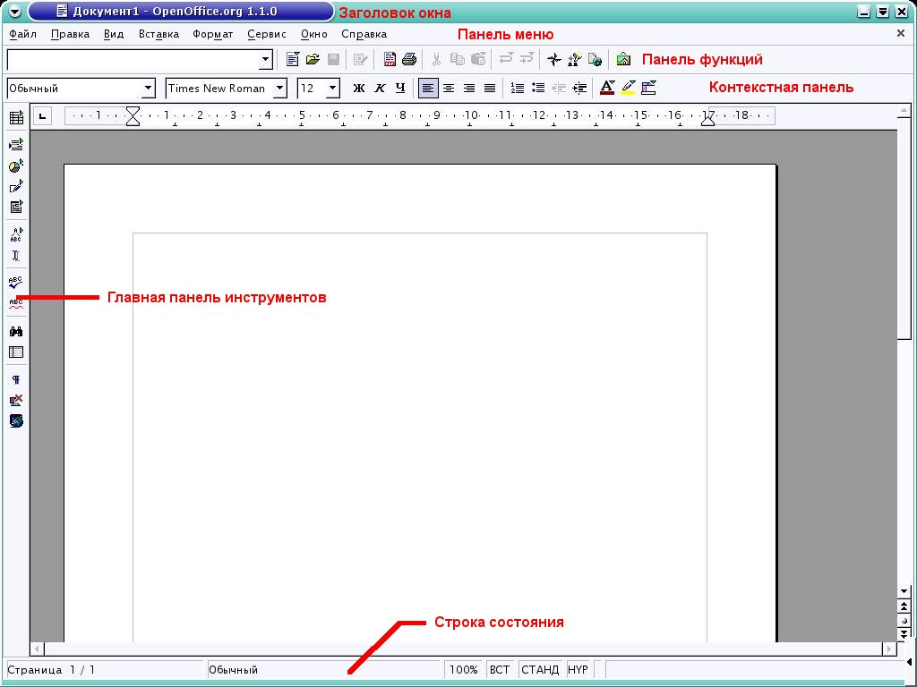
Внешний вид текстового редактора OOWriter.
При этом следует учитывать, что шрифт заголовков и меню, цвет и внешний вид окон зависят от операционной системы и менеджера окон, из под которого запущен OpenOffice.org, однако расположение и поведение всех элементов пакета едино для любой платформы.
Также следует учитывать, что в настоящее время ведется активная работа по новому переводу интерфейса OpenOffice.org, поэтому некоторые русские названия элементов интерфейса могут отличаться от описываемых.
В нем по умолчанию присутствуют следующие стандартные элементы:

- Строка заголовка.
- Панель меню.
- Панель функций.
- Контекстная панель.
- Главная панель инструментов.
- Вертикальная и горизонтальная линейки.
- Строка состояния.

Управление внешним видом
Главное окно имеет широкий диапазон настроек и пользователь может легко управлять ими, добиваясь наиболее удобного для работы экранного представления документа.

Строка заголовка
По умолчанию в строке заголовка выводится имя открытого для редактирования или просмотра файла. Это имя может быть изменено в свойствах документа. Откройте “Файл –> Свойства –> Описание Заголовок” и задайте удобный заголовок документа.

Визуализация и настройка стандартных элементов интерфейса
Управление внешним видом производиться через меню “Вид”, либо нажатием правой кнопки мыши над необходимым элементом. Таким образом можно добавить или убрать элемент с экрана либо изменить набор стандартных кнопок.
Наиболее сложную настройку интерфейса можно произвести через меню “Сервис –> Настройка”.
Для удобства работы пользователь может выбрать один из трех вариантов внешнего вида OOWriter – стандартный, полноэкранный и режим web-разметки.
Переключение режимов можно произвести через меню “Вид -> На весь экран” или “Вид -> Режим _> web-страницы”. Кроме того, между стандартным и полноэкранным режимами можно переключаться с помощью комбинации клавиш <Ctrl><Shift><j>.

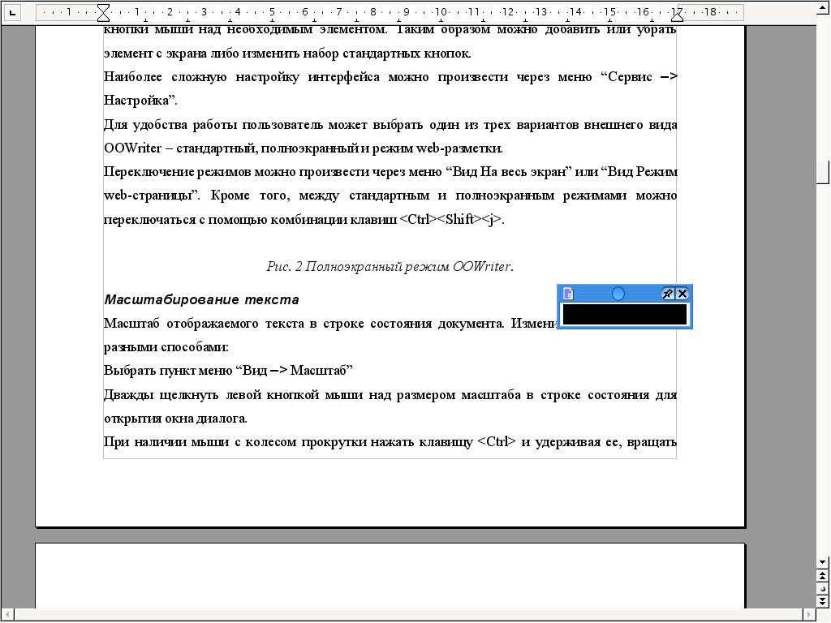
Полноэкранный режим OOWriter.

Масштабирование текста
Масштаб отображаемого текста в строке состояния документа. Изменить масштаб можно разными способами:
Выбрать пункт меню “Вид –> Масштаб”.
Дважды щелкнуть левой кнопкой мыши над размером масштаба в строке состояния для открытия окна диалога.
При наличии мыши с колесом прокрутки нажать клавишу <Ctrl> и удерживая ее, вращать колесо прокрутки.

Навигация по тексту
Под навигацией по тексту понимается перемещение курсора текста в нужное место документа, производить которое можно с помощью мыши или клавиатуры.
Первый способ осуществляется с помощью полос прокрутки – “схватившись” мышью за ползунок или с помощью стрелок на полосе прокрутки можно перемещать часть отображаемого документа.
Если мышь имеет дополнительные кнопки или колесо прокрутки, то можно перемещаться по документу, используя их.
С помощью клавиатуры можно перемещать курсор при помощи стрелок и клавиш <PageUp>, <PageDown>, <Home> и <End>. При нажатии на стрелку влево или вправо курсор перемещается на один символ влево или вправо соответственно. При нажатии на стрелку вверх или вниз курсор перемещается на строку вверх или на строку вниз. Клавиши <PageUp> и <PageDown> перемещают курсор сразу на страницу вверх или вниз; <Home> и <End> используются для перемещения в начало и конец строки соответственно.
Можно использовать клавиши перемещения курсора совместно с клавишей <Control> – в этом случае клавиши стрелок влево и вправо перемещают курсор на одно слово (до пробела или знаков препинания) влево или вправо, а клавиши <PageUp> и <PageDown> – в начало или конец документа.

Основные принципы работы с текстом

Создание нового файла текстового документа.
Новый текстовый документ можно создать, запустив

./soffice -writer

либо при запущенном OpenOffice.org, выбрав пункт меню “Файл -> Создать ->Текстовый документ”

Ввод текста
Для ввода текста необходимо создать новый, либо открыть существующий документ OOWriter, установить курсор в том месте документа, где будет вводиться текст и, используя клавиатуру, ввести его.
По умолчанию используется режим вставки – текст за курсором будет сдвигаться вместе с нововведённым. Если необходимо, чтобы введённый текст заменял уже существующий, смените режим вставки на замену при помощи клавиши <Insert> , либо щелкните мышью в строке состояния над полем “ВСТ.”. Текущий режим, отображаемый на панели состояния, изменится.
При вводе текста не стоит беспокоиться о переносе конца строки, OOWriter сделает это автоматически. Клавишу ввода следует нажимать только тогда, когда начинается новый абзац.
Наиболее удобным является порядок работы, при котором текст вводиться полностью, затем исправляются опечатки и только потом проводится форматирование текста.

Автодополнение и автоформат.
Через некоторое время после заполнения документа текстом OOWriter начинает предлагать варианты продолжения длинных слов. Начала работать одна из самых удобных функций OpenOffice.org – автозаполнение. Для того, чтобы согласиться с предлагаемым вариантом, просто нажимайте Enter, если не нравится, продолжайте набор. Это очень помогает при вводе длинных терминов или слов на другом языке, особенно тем, кто еще не научился быстро печатать.
Если в тексте встречается несколько слов, которые начинаются с одинаковой комбинации букв, то используя комбинации клавиш <Ctrl><Tab> или <Shift><Ctrl><Tab>, можно выбирать нужные слова из списка слов, которые запомнил OOWriter.
Для того, чтобы настроить автозаполнение, выберите в меню “Сервис -> Автозамена/Автоформат -> Завершение слова”. В этом же разделе меню можно, войдя в пункт “Замена”, настроить автоматическое исправление наиболее типичных опечаток. Теперь, даже если вы неправильно наберете слово, OOWriter изменить его, не дожидаясь проверки орфографии.
В пункте “Исключения” можно назначить сокращения, после которых предложение не начинается автоматически с большой буквы.

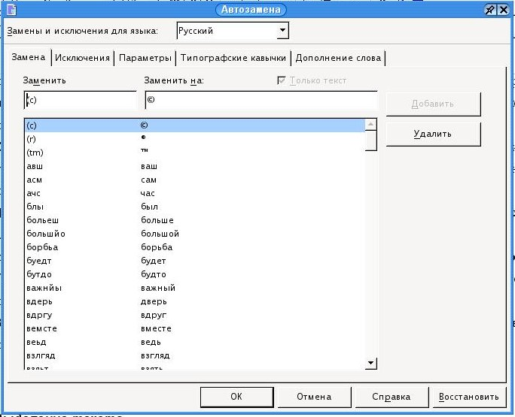
Диалоговое окно “Автозамена/Автоформат”

Выделение текста
Для выделения текста в OOWriter предусмотрено несколько альтернативных способов.
Текст можно выделить посимвольно клавишами управления курсором, удерживая предварительно нажатую клавишу <Shift>. Нажав <Ctrl><Shift>, клавишами управления курсором можно выделять текст с точностью до слова.
Комбинация клавиш <Shift><Page Up> выделяет текст на страницу вверх, а <Shift><Page Down> на страницу вниз.
Комбинация клавиш <Ctrl><A> выделяет текст всего документа. Также весь текст можно выделить через пункт меню “Правка - > Выделить все”
Нажав левую кнопку мыши и перемещая курсор, можно выделять текст с точностью до символа. Двойной щелчок левой кнопкой мыши выделяет слово, а тройной щелчок – строку текста.
При нажатой клавише <Shift> щелчок левой кнопкой мыши производит выделение от позиции текстового курсора до позиции курсора мыши.
Групповое выделение текста – нажав и удерживая клавишу <Ctrl>, левой кнопкой мыши можно выделять фрагменты текста в разных местах документа.
Изменить режимы выделения можно щелчком по строке состояния над надписью СТАНД.
Таким образом переключаются режимы выделения:
СТАНД - обычный режим выделения
РАСШ – расширенный (началом выделения будет текущее положение курсора)
ДОБАВ - групповое выделение текста.
Переключение между режимами СТАНД и ДОБАВ также можно производить клавишей F8.
С выделенным текстом можно производить следующие действия.

Копирование текста
Копировать текст в буфер обмена можно следующими способами:
Через пункт меню “Правка - > Копировать”
Комбинацией клавиш <Ctrl><c>.
Нажав правую кнопку мыши, выбрать пункт всплывающего меню “Копировать”

Вставка текста
Вставить текст из буфера обмена можно следующими способами:
Через пункт меню “Правка - > Вставить”
Комбинацией клавиш <Ctrl><v>.
Нажав правую кнопку мыши, выбрать пункт всплывающего меню “Вставить”

Удаление текста
Удалить текст можно следующими способами:
Через пункт меню “Правка - > Вырезать”/
Комбинацией клавиш <Ctrl><х>.
Нажав правую кнопку мыши, выбрать пункт всплывающего меню “Вырезать”.

Перемещение текста
Выделенный текст можно перемещать после выделения, перетаскивая выделенный фрагмент в нужное место, не отпуская нажатую левую кнопку мыши.

Сохранение текстового документа
Сохранить документ можно при помощи меню “Файл - > Сохранить”, кнопки “Сохранить” на панели функций или горячей клавиши <Ctrl><s>.
Если документ сохранён и не требует действия, кнопка на панели инструментов будет неактивной.
При первом сохранении документа откроется диалог, где требуется ввести имя файла и, возможно, указать тип документа (если таковой по умолчанию не устраивает).

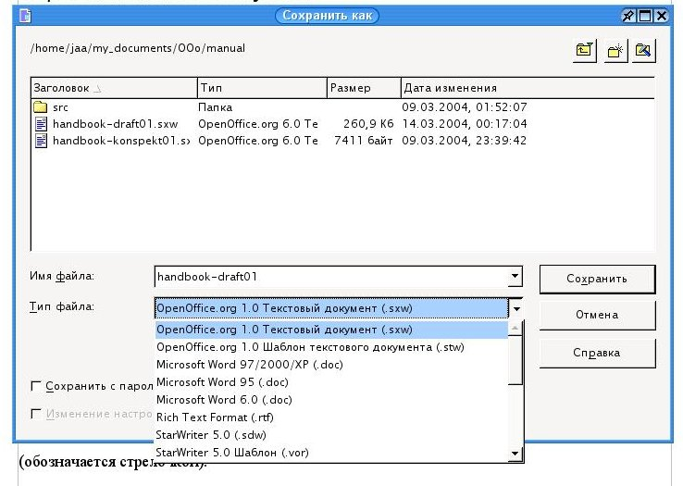
Диалоговое окно сохранения документа.
Название файла вводится в поле “Имя файла”; его можно вводить с указанием относительного или абсолютного пути.
Для перехода в какой-нибудь каталог сделайте двойной щелчок по названию каталога в списке. Чтобы было более удобно перемещаться по каталогам, можно сортировать список, щёлкнув по одному из заголовков – например, для сортировки по типу это, очевидно, “Тип”; повторный щелчок по тому же заголовку означает сортировку в обратном порядке (обозначается стрелочкой).
Кнопка перехода на уровень вверх используется для перехода в родительский каталог; если нажать на неё более одной секунды, появится меню, позволяющее перейти сразу на несколько уровней вверх.
Следующая кнопка используется для создании нового каталога в текущем; требуется ввести имя нового каталога и подтвердить его создание.
Самая правая кнопка используется для перехода в каталог, установленный по умолчанию для документов – настроить его можно в диалоге: “Сервис - > Параметры...- > OpenOffice.org - > Пути - > Мои Документы”.
Опция “Автоматическое расширение имени файла” используется для установки расширения соответственно полю “Тип файла”.
Опция “Сохранить с паролем” нужна для сохранения файла, открыть который можно только при знании заданного пароля (не менее 5 символов), который и потребуется ввести и подтвердить.
Если в данном каталоге уже есть файл с таким именем – система предупредит об этом.

Экспорт и импорт документов

Экспорт документов
Кроме сохранения в своем собственном формате, OOWriter позволяет экспортировать созданные документы в такие популярные форматы, как:
- Microsoft Word различных версий
- Rich Text Format (rtf)
- Формат StarOffice версий 3 - 5
- Текстовый файл
- html и xhtml
- DocBook XML
- Portable Document Format (PDF)
- В форматы для наладонных компьютеров с операционными системами PalmOS и PocketPC

В общем случае, для экспорта документа необходимо выбрать “Файл - > Сохранить как” и указать тип экспортируемого документа в диалоге сохранения.
Для экспорта в простой текстовый файл необходимо выбирать тип файла “Текст кодированный”, указать имя файла и нажать кнопку “Сохранить”. В окне “Параметры фильтра ASCII” выбрать необходимую кодировку.
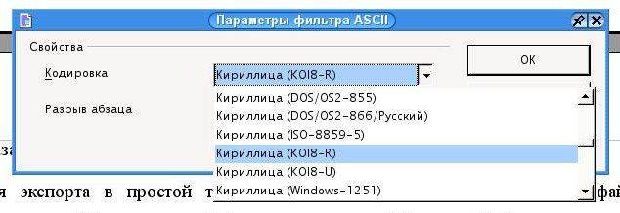
Выбор кодировки при сохранении текстового файла.

Экспорт в PDF
Начиная с версии 1.1 в OOWriter появилась возможность экспортировать созданные документы в формат PDF.
Переносимый формат документов (Portable Document Format - PDF) – это разработанный фирмой Adobe универсальный формат электронного представления документов, включающих в себя шрифтовое оформление, верстку и графику. Создав подобный документ, Вы можете быть уверены, что любой сможет увидеть и распечатать его именно в том виде, в каком он был изначально задуман. В независимости от того, под какой операционной системой просматривается документ, имеются ли в ней соответствующие шрифты и другие необходимые компоненты.
Для того, чтобы преобразовать созданный документ в файл pdf, нажмите кнопку “Экспорт в PDF” на панели функций и задайте в диалоговом окне имя файла.
Для того, чтобы задать параметры создаваемого файла, выберите пункт меню “Файл Экспорт в PDF”, задайте в диалоговом окне имя файла и нажмите кнопку “Экспорт”. Появиться диалоговое окно, в котором можно задать область экспорта и параметры оптимизации.
В операционной системе Linux полученные pdf документы можно просматривать с помощью программ xpdf, GhostView или KghostView.

Импорт документов
OOWriter может импортировать документы в форматах:

- Microsoft Word различных версий
- Rich Text Format (rtf)
- Формат StarOffice версий 3 - 5
- Текстовый файл
- html и xhtml
- DocBook XML
- Документы для наладонных компьютеров с операционными системами PalmOS и PocketPC

Для импорта документа надо открыть пункт меню “Файл – Открыть” и в диалоговом окне открытия документа выбрать необходимый тип файла.
Для открытия простых текстовых файлов в кодировке, отличной от Latin-1, следует указывать тип файла “Текст кодированный” и выбрать необходимую кодировку файла в диалоговом окне.

Печать документа
Зачастую текстовые и графические документы требуется распечатать; для этого в OpenOffice.org предусмотрена специальная команда и утилиты для настройки принтера.
Настройка принтеров осуществляется через меню “Файл - > Параметры печати..”, в котором выбирается принтер и устанавливаются его свойства.
Для быстрой печати на принтер используется кнопка с его стилизованным изображением на панели функций – cразу после нажатия на неё документ будет выведен на печать.
Иногда требуется задать особые параметры печати. Для этого воспользуйтесь пунктом меню “Файл - > Печать...” или сочетанием клавиш <Ctrl><p>; в открывшемся диалоге выберите принтер, на который будет производиться печать и, нажав на кнопку “Свойства”, установите его свойства.
Возможно, перед выводом на печать хотелось бы посмотреть на экране, как документ будет выглядеть на бумаге. Для этого можно воспользоваться пунктом меню “Файл - > Предварительный просмотр страницы”. Документ будет не редактируемым и на панели инструментов появятся инструменты для установки свойств просмотра.
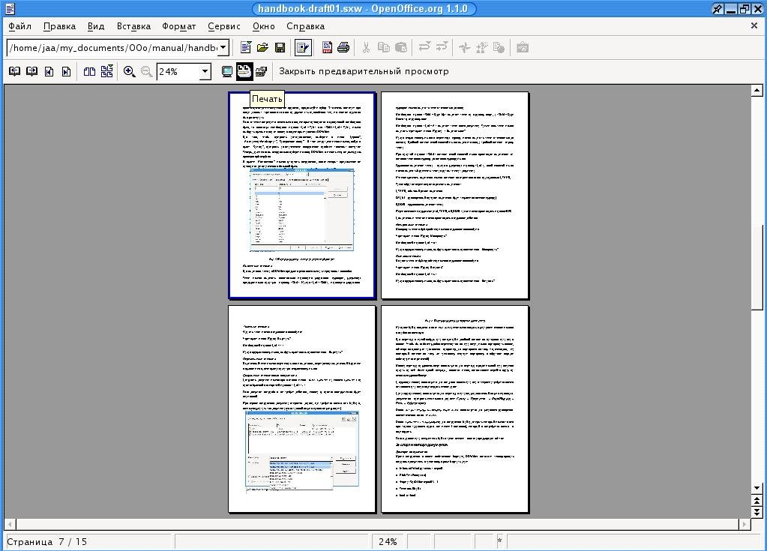
Диалог “Предварительный просмотр страницы
Первые четыре инструмента используются для перемещения по просматриваемым страницам: первый и второй листают по одной странице влево или вправо, соответственно; третий и четвёртый инструменты используются для просмотра начала и конца документа.
Далее идут инструменты для установки количества страниц просмотра на одном экране: две/четыре страницы и вызов диалога настройки просмотра, в котором можно указать необходимое количество строк и столбцов, на которое будет поделен экран.
Далее расположены инструменты для просмотра документа во весь экран и печати просмотра. Кнопка для полноэкранного просмотра документа убирает меню, панели инструментов, полосы прокрутки и оставляет только панель просмотра. Следующие две кнопки позволяют выводить на печать документ и задавать параметры просмотра, соответственно.
Кнопка “Закрыть предварительный просмотр” на панели инструментов служит для возвращения редактора в нормальный режим работы.
Из окна “Предварительный просмотр страницы” можно распечатать текст таким образом, чтобы на одном стандартном листе находилось несколько уменьшенных копий страниц документа. Для этого установите необходимое количество страниц документа на листе, нажав кнопку “Параметры страницы:несколько страниц” на нижней, контекстной панели, а затем нажмите кнопку “Печать” с изображением принтера и двух листов на этой же контекстной панели.

Проверка правописания
После того, как текст набран и сохранен, его необходимо проверить. Не стоит пренебрегать проверкой орфографии, даже если Вы уверены в себе. От случайных опечаток никто не гарантирован.
Проверка орфографии в OOWriter может быть автоматической, по мере набора текста, или вызываться в ручном режиме.
Для автоматической проверки нужно включить кнопку “Автопроверка орфографии” слева на главной панели инструментов или через меню “Сервис - > Проверка орфографии - > Автопроверка орфографии”.
В этом случае слова, которые OOWriter не смог найти в своём словаре, будут подчёркиваться волнистой красной линией. Если щёлкнуть по выделенному слову правой кнопкой мыши, будут предложены варианты исправления, вызов диалога для проверки правописания, добавление слова в словарь, пропуск этого слова во всём документе и автоматическая замена слова на один из вариантов, выбранный в подменю.
Для проверки правописания с вызовом диалога нажмите на кнопку “Проверка орфографии” слева на панели инструментов, либо через меню “Сервис - > Проверка орфографии - > Проверка” или клавишей F7; проверка начинается от текущего положения курсора.

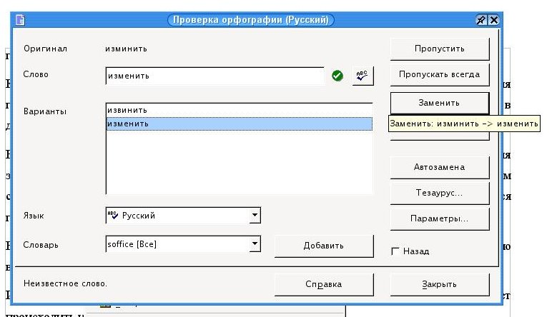
Этот диалог служит для работы с определённым словом.
Пиктограмма за полем “Слово” показывает его статус.
Определённое слово можно пропустить, если оно написано правильно. Как вариант, можно установить опцию “Пропускать всегда”, если это слово встречается в документе не один раз.
Если слово написано неверно, то в поле “Слово” нужно ввести правильное написание или выбрать слово из списка “Варианты” и нажать на кнопку “Заменить” для замены этого слова в данном месте или “Заменить всегда” для замены во всём документе.
Кнопка “Тезаурус” служит для добавления в словарь синонимов; этот диалог также можно открыть при помощи меню “Сервис - > Тезаурус” или сочетанием клавиш <Ctrl><F7>. В нём требуется ввести слово для замены. Обратите внимание – на данный момент поддерживаются не все языки.
Кнопка “Параметры” служит для установки параметров и словарей, которые используются для проверки орфографии, а также расстановки переносов. Эти же параметры устанавливаются в диалоге настройки “Сервис - > Параметры... - > Настройки языка - > Лингвистика”.
Если слово написано правильно, но его нет в словаре, то его можно добавить в словарь. Для этого выберите требуемый пункт в поле “Словарь” и нажмите на кнопку “Добавить”. В этом случае все добавленные слова, встреченные позже и в других документах, будут считаться правильно написанными.
Есть возможность проверки орфографии только в части текста – для этого её нужно выделить перед проверкой.
Иногда правильно написанные слова показываются как написанные неправильно. Это может происходить из-за того, что неверно выбран язык документа.
Чтобы изменить язык, нужно выделить слово, нажать правую кнопку мыши, выбрать из выпадающего меню “Шрифт” и в закладке “Шрифт” указать необходимый язык слова. Этот же диалог доступен через меню “Формат Шрифт”.

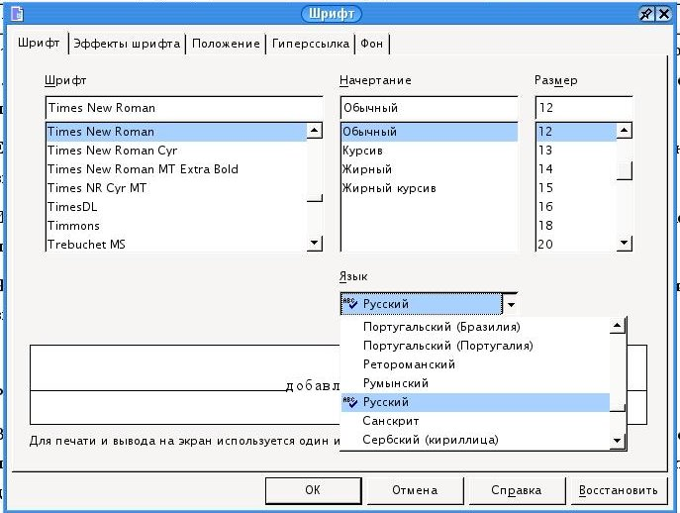
Диалог выбора языка.
В стандартном словаре нет слов с буквой Ё, поэтому все слова с этой буквой будут считаться неверными. Для того, чтобы проверять тексты с буквой Ё, необходимо установить дополнительный словарь. Это можно сделать с помощью Мастера установки новых словарей.

Форматирование
После того, как текст набран и проверен, желательно придать ему внешний вид, облегчающий восприятие написанного. Для этого различные смысловые части документа принято выделять разными шрифтами или их начертанием, отступами текста, межстрочными интервалами и другими способами.
Например заголовок документа желательно напечатать более крупно и разместить его в центре страницы, подписи к рисункам напечатать курсивом, а номера страниц разместить в правом нижнем углу каждой страницы.
Присвоение параметров оформления определенным частям документа принято называть форматированием.
Форматирование может быть “жестким” или “мягким”. При “жестком” форматировании конкретной части документа - символу, слову, абзацу или странице задаются определенные параметры отображения. При этом форматирование никак не связано с логической структурой документа.
При “мягком” форматировании описывается внешний вид не конкретного фрагмента текста, а логической части документа – заголовков, основного текста, сносок, колонтитулов. Описание оформления для определенной логической части документа принято называть стилем.
При использовании стилей документ логически размечается, т.е. создается его структура. Отмечается, что в документе является заголовком, что основным текстом, а что другими элементами. При этом каждый элемент принимает внешний вид в соответствии с тем стилем, который для него определен.
Использование логической разметки документа и “мягкого” форматирования облегчает работу с большими сложными документами и позволяет автоматизировать многие этапы работы с текстом – автоматически создавать оглавления, легко перемещаться по большим документам, быстро изменять оформление и многое другое.

Жесткое форматирование

Форматирование символа, группы символов
Для форматирования группы символов необходимо выделить их так, как описано в разделе “Выделение”. Затем выбрать в меню “Формат - > Шрифт”.
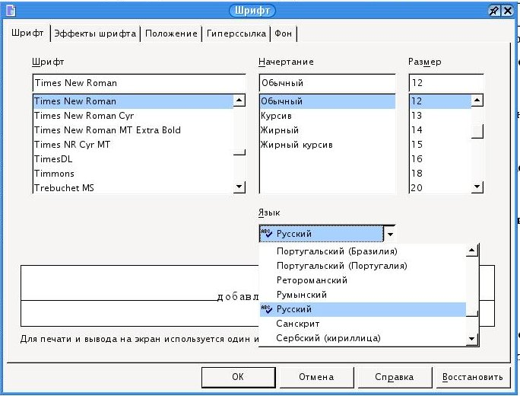
Диалог форматирования символа
В этом диалоге можно выбрать необходимый шрифт, его начертание и размер, эффекты оформления, положение группы символов относительно строки.
Некоторые разделы этого диалогового окна вынесены на контекстную панель для ускорения форматирования. Из контекстной панели по умолчанию можно выбрать наименование шрифта, его размер, основные начертания и цвет.
Добавить или удалить кнопки с контекстной панели можно, если щелкнуть над ней правой кнопкой мыши и в выпадающем меню выбрать пункт “Показать кнопки”.

Форматирование абзаца
Под абзацем (от немецкого absetzen – отодвигать) принято понимать структурную часть текста, которая состоит из одного или нескольких предложений, содержащих законченную микротему. При форматировании один абзац отделяется от другого символом возврата каретки, который вводится нажатием клавиши “Enter”.
Перед форматированием абзацев желательно убрать все ненужные непечатаемые символы, например лишние пробелы в начале строк. Для того, чтобы увидеть непечатаемые символы, нажмите кнопку “Непечатаемые символы” на вертикальной главной панели инструментов.

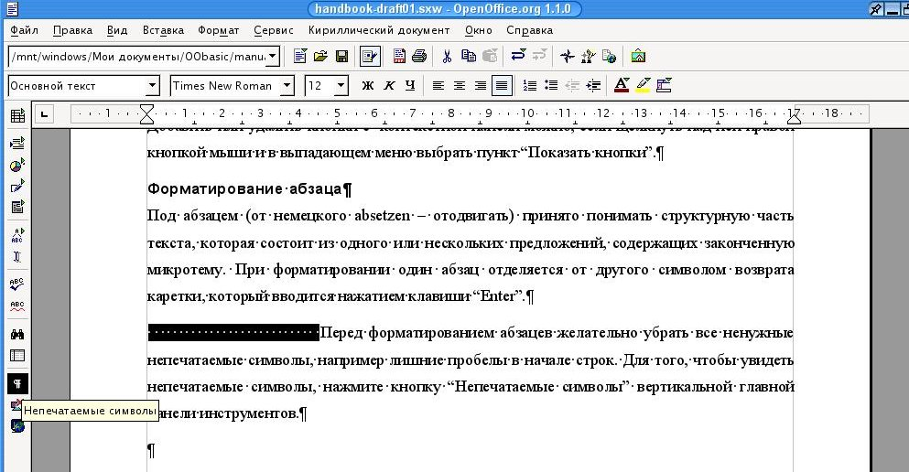
Непечатаемые символы можно сделать видимыми.
Для форматирования абзаца нет необходимости выделять его, достаточно поместить курсор в любое место абзаца. Для форматирования выберите из меню “Формат - > Абзац”, или пункт “Абзац” из выпадающего меню, вызываемого правой кнопкой мыши.

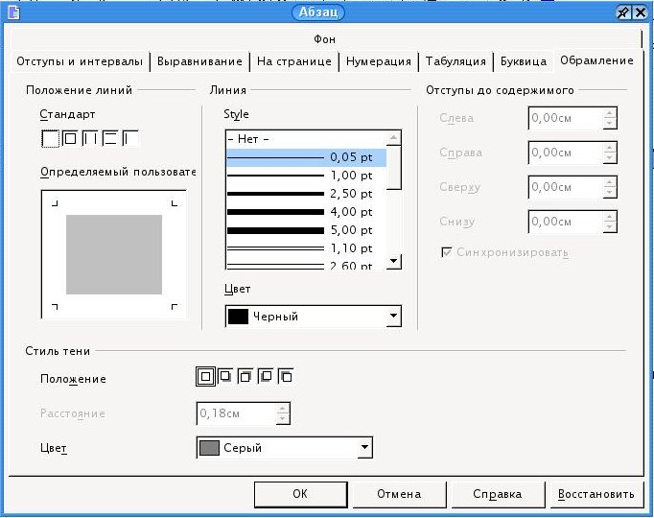
Диалоговое окно ”Абзац”
Из этого диалогового окна можно настроить все параметры форматирования абзаца.
Можно настроить межстрочный интервал, отступ первой строки и всего абзаца, табуляцию, а также обрамление и фон абзаца.
Кнопки для выравнивание абзаца вынесены по умолчанию на контекстную панель.
Кнопка для изменения режима табуляции находится слева от горизонтальной линейки. Последовательное нажатие на нее левой кнопкой мыши меняет тип табуляции:
Слева – текст будет ограничиваться слева и набираться с этой позиции в правую сторону;
Справа – текст ограничивается справа и выводится с этой позиции влево;
По центру – текст выводится равномерно влево и вправо от позиции табуляции;
Десятичный – текст, печатаемый до символа разделителя (поле Знак), будет выводиться слева от позиции табуляции, а текст после него – справа.

Расстановка переносов
При использовать выравнивания параграфов во многих случаях увеличивается расстояние между словами в тексте, что особенно заметно при наличии длинных слов. В этом случае целесообразно воспользоваться переносами.
Чтобы ООWriter имел возможность расставлять переносы в тексте, нужно установить в свойствах языка Русский (меню Сервис - > Параметры... - > Настройка языка - > Языки, поле “Западные” ).
Расстановку переносов можно производить автоматически или вручную.
Автоматическая расстановка переносов устанавливается в свойствах абзаца – в диалоге “Абзац” на закладке “На странице” в разделе “Расстановка переносов” нужно включить опцию “Автоматически”.
Для расстановки мягких (рекомендуемых) переносов нужно установить курсор в место, где можно делать перенос и вставить символ мягкого переноса комбинацией клавиш <Ctrl><минус>. Можно произвести поиск всех слов, которые можно перенести, с помощью функции “Расстановка переносов” в меню Сервис.

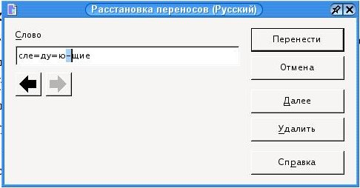
Диалоговое окно “Расстановка переносов”
Знак '=' означает место возможного переноса; '-' указывает на место, в котором он однозначно будет произведен. Чтобы установить перенос, нажмите кнопку “Перенести”; для прекращения расстановки переносов служит кнопка “Отмена”.
Кнопка “Далее” переходит на следующее слово без установки переноса в текущем слове.
С помощью кнопки “Убрать” убирается ранее установленный перенос слова.
Для того, чтобы слово никогда не переносилось, нужно добавить его в словарь со знаком '=' в конце.

Форматирование страницы
Для форматирования страницы необходимо вызвать пункт меню “Формат - > Страница”.
В диалоговом окне “Стиль страницы” можно задать ее ориентацию, размер бумаги, наличие или отсутствие колонтитулов и другие параметры.
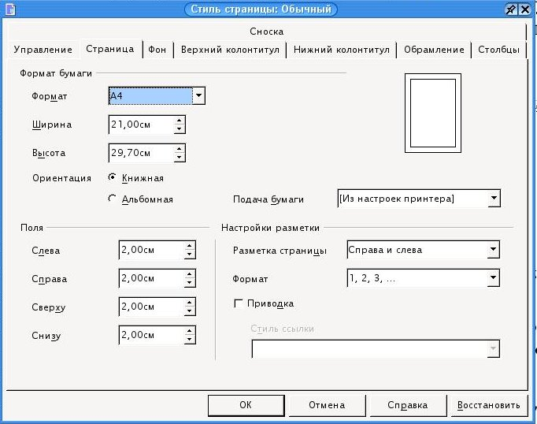
Диалоговое окно “Стиль страницы”

Нумерация страниц и колонтитулы
Некоторые затруднения у начинающих пользователей вызывает нумерация страниц в OOWriter. Дело в том, что в отличии от других редакторов, в OOWriter нумерация страниц является частью колонтитула.
Колонтитул – это справочная строка над или под основным текстом страницы. В этой строке, кроме нумерации, можно выводить и другую справочную информацию, например название раздела или всего документа.
Для того, чтобы расставить нумерацию страниц, включите верхний или нижний колонтитул. Это можно сделать с помощью меню “Вставка - > Верхний колонтитул” или “Вставка - > Нижний колонтитул”, а также через диалоговое окно “Стиль страницы”.
После того, как колонтитул включен; выберите в меню “Вставка - > Поля - > Номер страницы” и в документе будут автоматически расставлены номера страниц. В том случае, если поддержка колонтитулов не включена, номер страницы появится на месте текущего положения курсора.

Форматирование списков
OOWriter обладает широкими возможностями по форматированию списков. Поддерживаются нумерованные и ненумерованные списки с большой глубиной вложения. Для форматирования списка установите курсор в тот абзац, с которого предполагается его начать и нажмите кнопку “Нумерация” или “Маркеры” на контекстной панели, в зависимости от того, какой тип списка Вам нужен. Все абзацы вслед за текущим будут преобразованы в список.
При работе со списком контекстная панель изменит свой вид. В правом углу появится кнопка в виде стрелки, которая вызывает или убирает контекстную панель нумерации.

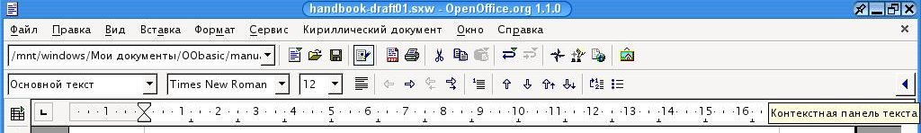
Контекстная панель нумерации
Вызвав эту панель, можно регулировать глубину вложения списков, внешний вид и способы маркировки текста.
Контекстную панель нумерации можно также вызвать функциональной клавишей F12, а диалоговое окно “Нумерация/маркировка” правой кнопкой мыши из выпадающего меню, либо через меню “Формат – Нумерация/маркировка”.

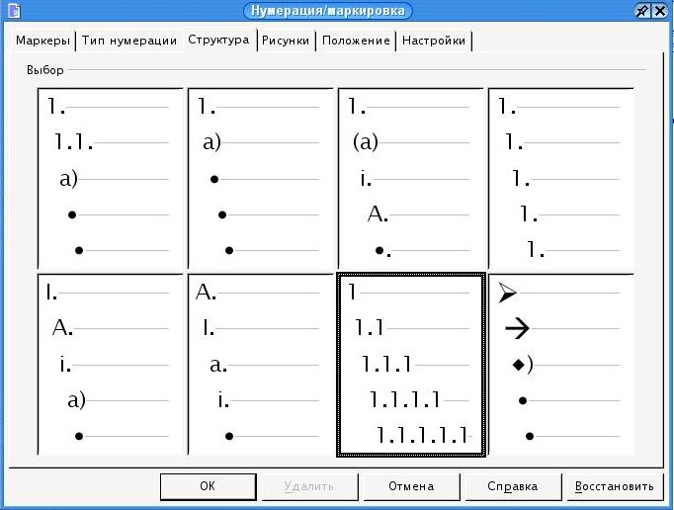
Диалоговое окно “Нумерация/маркировка”

Работа со стилями
При создании нового документа автоматически загружается набор стилей из стандартного шаблона.
При наборе текста нового документа по умолчанию используется стиль “обычный”. В окне используемых стилей, которое находится слева на контекстной панели, другие стили не отображаются.
Для логической разметки документа необходимо запустить “Мастер стилей” функциональной клавишей F11, кнопкой на панели функций или из пункта меню “Формат - > Мастер стилей”.
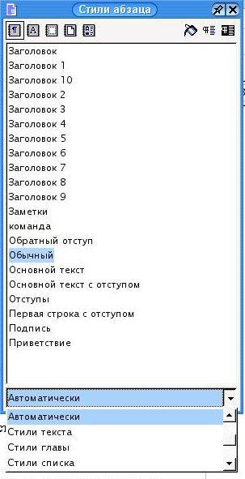
Мастер стилей.
В окне Мастера стилей на инструментальной панели вверху слева находится пять кнопок для следующих групп стилей: абзаца, символа, врезок, страницы и списка.
Справа находится три кнопки: стилевой заливки, создания стиля из выделенного и обновления стиля по образцу.
В окне отображаются стили текущей группы в соответствии с параметром, заданным в списке, который находится внизу окна.
Если выставить в этом списке значение “Автоматически”, Мастер стилей попробует подобрать подходящий набор стилей для редактируемого документа.
Для присвоения стиля необходимо установить курсор в нужный абзац или на нужную страницу, выбрать в Мастере стилей подходящий стиль, нажать “Enter” или два раза щелкнуть левой кнопкой мыши. Новый стиль будет присвоен. Для присвоения стиля символу или группе символов, их надо выделить стандартным образом.
Покажем работу со стилями на примере. Мы уже рассматривали нумерацию страниц. Однако можно заметить, что после расстановки нумерации номер есть и на первой странице. Это во многих случаях неудобно. Чтобы убрать номер с первой страницы, надо присвоить ей стиль “Первая страница”. Для этого вызовите Мастер стилей, перейдите в раздел “Стили страницы”, выберите стиль “Первая страница” и нажмите “Enter”.
В стандартном шаблоне содержится большое количество стилей и среди них практически всегда можно выбрать необходимый для редактирования. Однако бывают случаи, когда стандартного набора недостаточно и надо изменить имеющийся стиль или создать новый.
Самый простой способ создать новый стиль – использовать функцию Мастера стилей “Создать стиль из выделенного”. Для этого придайте абзацу, символу или странице нужный формат с помощью жесткого форматирования, выделите этот фрагмент и нажмите кнопку “Создать стиль из выделенного” на инструментальной панели Мастера стилей. В окне введите новое имя стиля и нажмите “ОК”. Новый стиль создан.

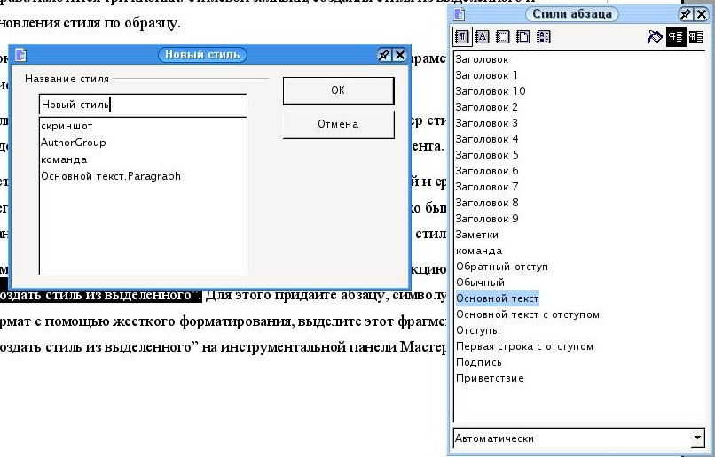
Создание стиля из выделенного.
Теперь можно присваивать новый стиль разделам документа.
Похожим образом можно внести изменения в любой стиль. Выделите необходимый фрагмент текста и задайте фрагменту стиль, в который планируется внести изменения. Затем придайте ему нужный формат с помощью жесткого форматирования и в Мастере стилей нажмите кнопку “Обновить стиль по образцу”. Стиль примет нужный Вам вид.
Для тонкой настройки следует открыть окно редактирования стилей. Его можно вызвать из меню “Формат - > Стили - > Каталог - > Изменить” или щелкнуть правой кнопкой мыши на необходимом стиле и выбрать “Изменить”.

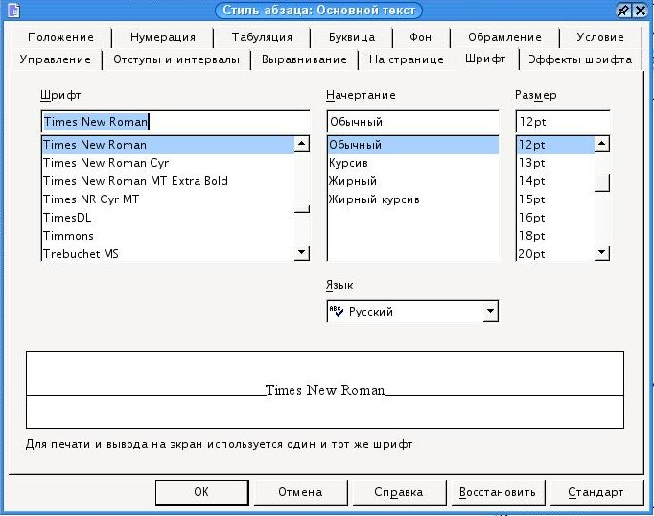
Диалоговое окно редактирования стиля.
Набор стилей, созданных во время работы над документом, можно использовать многократно. Стили можно импортировать из другого документа или сохранить их в шаблоне.
Для импорта стилей из другого документа выберите в меню “Формат - > Стили - > Загрузить” и нажмите кнопку “Из файла”. Затем выберите необходимый документ. Загруженные стили будут добавлены в Мастер стилей.
Однако удобнее использовать шаблоны для многократного использования стилей.

Шаблоны
Под шаблоном принято понимать файл, содержащий элементы форматирования документа, но не содержащий самого текста. При создании нового документа на основе шаблона документ наследует стили, параметры страницы (размер и ориентацию), встроенные макросы, поля и другие значения. При этом сам шаблон защищен от случайных изменений.
Шаблоны удобно использовать при создании однотипных документов – писем, служебных записок.
Для создания шаблона выберите необходимый документ, удалите из него ненужный текст, проверьте стили и удалите ненужные. Следует помнить, что стили, загружаемые по умолчанию, удалить нельзя. Для удобства поиска и управления шаблоном присвойте ему имя, открыв пункт меню “Файл - > Свойства- > Описание - > Заголовок ”
Затем сохраните новый шаблон, выбрав в меню “Файл - > Шаблоны - > Сохранить”. В открывшемся диалоговом окне укажите нужную папку и сохраните в нее новый шаблон.

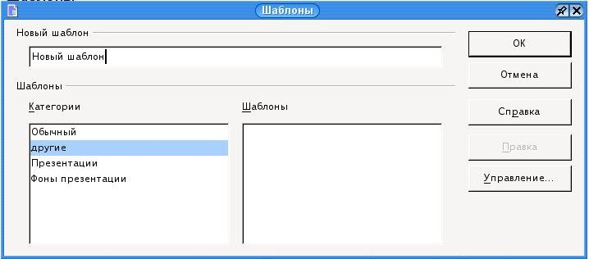
Сохранение нового шаблона.
Для создания новой папки нажмите кнопку “Управление”. В этом диалогом окне можно создавать новые папки для шаблонов и перемещать шаблоны между папками.
Теперь сохраненный шаблон можно использовать для создания нового документа. Для этого используйте пункт меню “Файл - > Создать - > Шаблоны и документы” и выберите нужный шаблон.
Пользователей часто не устраивают параметры, загружаемые OOWriter по умолчанию. Их можно изменить, загружая по умолчанию другой шаблон. Для этого откройте диалоговое окно “Управление шаблонами”, выберите нужный шаблон, щелкните правой кнопкой мыши и выберите “Сделать шаблоном по умолчанию”.
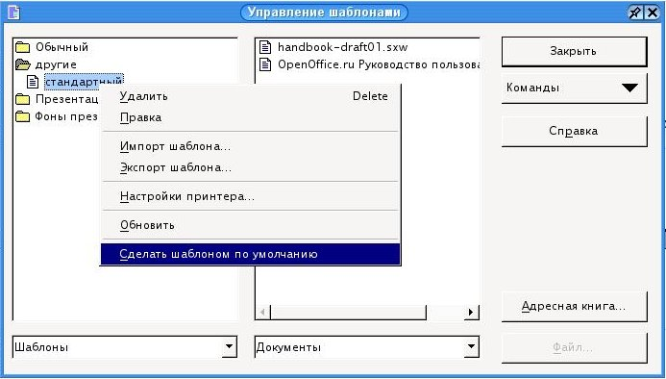
Установление шаблона по умолчанию.
Теперь при создании нового документа будут загружаться нужные параметры.

Навигация по документу
При работе с большими документами зачастую возникают проблемы с ориентацией в тексте и быстрым перемещением по нему. Для облегчения работы с многостраничными текстами в OOWriter существует специальный инструмент - “Навигатор”.
Его можно вызвать функциональной клавишей F5, кнопкой “Навигатор” на панели функций или двойным щелчком мыши на номере страницы в строке состояния.

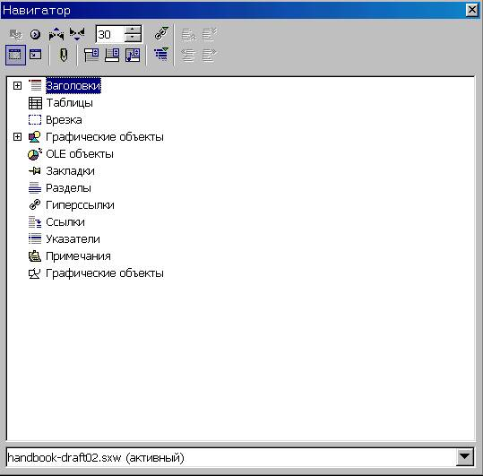
Навигатор
“Навигатор” представляет из себя интерактивное оглавление документа, в котором указаны в иерархическом виде все элементы, которые в данном документе используются.
В окне “Навигатора” вверху находится панель функций, в центре перечислены возможные объекты документа, внизу в выпадающем списке содержится перечень всех открытых документов.
Для быстрого перемещения между объектами документа удобно использовать окно “Навигация”, которое можно вызвать кнопкой с панели функций “Навигатора” или кнопкой, расположенной справа внизу на вертикальной полосе прокрутки.
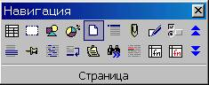
Окно “Навигация”
Выбрав в этом окне необходимый элемент документа, например “Страница” или “Графический объект”, можно щелкая мышью по стрелкам “вверх” или “вниз” перемещаться между выбранными элементами.
Для перемещения на нужную страницу наберите номер этой странице в окошке на панели функций “Навигатора” и нажмите “Enter”.
В центральном окне “Навигатора” перечислены все возможные элементы текста. Объекты, используемые в данном документе, представлены в виде раскрывающегося списка. Щелкнув по нему два раза левой кнопкой мыши, можно увидеть структуру объектов и их иерархию, а с помощью группы инструментов в правом углу панели функций можно перемещать и изменять уровни этих объектов.

Обработка кириллических документов
При работе с файлами, содержащими кириллицу могут возникнуть некоторые проблемы. Одной из самых частых является некорректная конвертация файлов, созданных в MS Office 95, в формат OpenOffice.org.
Для правильного отображения подобного файла откройте его в OOWriter или в OOCalc и выделите целиком. Затем откройте диалоговое окно “Макрос” из панели меню “Сервис -> Макросы ->Макрос”. Выберите в списке макросов раздел “Tools”, а в этом разделе макрос <RecodeCyrDoc> для текста и <RecodeCyrSheet> для электронных таблиц. Запустите макрос на исполнение кнопкой “Выполнить”.
Для удобства работы с кириллическими документами Владимир Бухал и Алексей Крюков разработали пакет CyrillicTools - сборник различных макросов на OpenOffice.org Basic, предназначенных для работы с кириллическим текстом в среде OpenOffice.org 1.1 и выше.
Этот пакет можно скачать с сайта openoffice.ru – http://docs.openoffice.ru/~doc/ooextras/.
Кроме исправления кодировки файлов MS Office 95 пакет позволяет вводить сумму прописью и исправлять кириллический текст, ошибочно введенный английскими буквами.

Электронные таблицы OOCalc

Главное окно OOCalc.
После загрузки OОCalc на экране появляется главное окно.

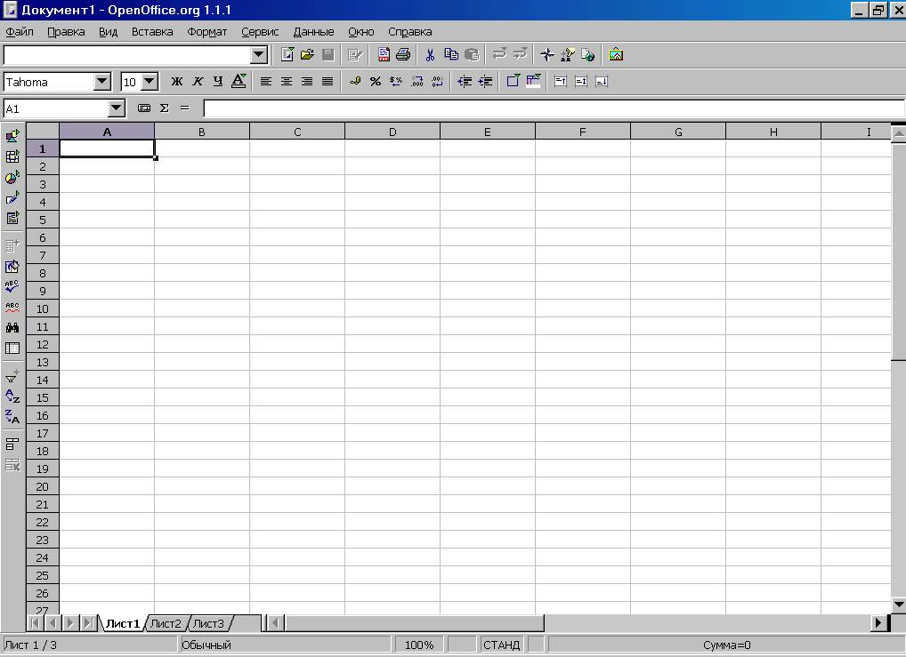
Главное окно OOCalc.
Основным отличием этого окна от аналогичного в OOWriter является то, что под контекстным меню появляется строка ввода. Она предназначена для ввода значений и формул в ячейки таблицы.

Рабочее поле листа
Поле листа состоит из ячеек. Ячейка – это наименьшая структурная единица электронной таблицы; она имеет адрес, определяемый координатами по вертикали и горизонтали. Первая – это название столбца (первая часть адреса); она может иметь значения от A до IV. Вторая – это номер строки (вторая часть адреса) и имеет значение в пределах от 1 до 32000.
Справа и сверху от рабочего листа находятся линейки с названиями столбцов и строк. Чтобы выделить весь столбец, щёлкните по ячейке с его именем на верхней линейке; чтобы выделить всю строку – по ячейке с ее именем на левой линейке. При выделении имя строки или столбца отображается жирным шрифтом; если выделить одну ячейку, то жирным шрифтом отобразятся обе части адреса, расположенные на линейках.

Строка состояния
Отображает информацию о режимах работы таблицы.

Навигатор листов
Выбор листа для работы осуществляется щелчком левой кнопки; если щёлкнуть правой кнопкой по навигатору листов, откроется диалоговое окно, где будут доступны следующие операции:
Вставка – создание нового листа.
Удаление – используется для удаления ненужных листов.
Переименование – позволяет присвоить листу другое имя.
Перемещение/копирование – позволяет делать копии листов, переносить существующие листы в другие документы, менять очередность их следования.
Выделить все – выделяет весь лист.

Ввод данных.
Для ввода данных выберите ячейку и просто введите то, что требуется. Набираемый текст будет отображаться в ячейке, куда вы вводите текст, и в строке ввода (сверху), которая особенно полезна с учетом того, что ячейка может содержать больше символов, чем позволяет отобразить ее текущая ширина.
Если соседние ячейки справа не содержат значений, то введенная строка будет отображаться полностью; иначе будет отображена только часть строки и в ячейке появится красная стрелочка.
Чтобы отобразить информацию целиком, необходимо либо растянуть ячейку по ширине, либо разрешить разрыв строк.

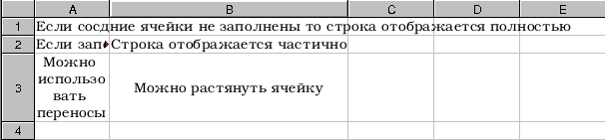
Ввод данных в ячейку.
Изменить ширину (высоту) строки можно несколькими способами:
Автоматически – двойной щелчок мыши на правой полоске границы названия столбца и OOCalc подберет ширину для столбца, необходимую для отображения ячейки с самым длинным содержанием. То же самое можно сделать и через меню: “Формат - > Столбец - > Оптимальная ширина...”
Вручную – щёлкните левой кнопкой мыши на полоске границы названия столбца и, не отпуская ее, передвиньте до достижения нужных размеров.
Точно – выберите в столбце, ширину которого требуется изменить, любую ячейку, а затем пункт меню “Формат - > Столбец - > Ширина...”; в открывшемся окне введите точный размер.
Для того, чтобы разрешить разрыв строк, нажмите <Ctrl><Enter>, или правой кнопкой мыши щелкните на ячейке и выберите Формат ячеек, либо выберите пункт меню “Формат - > Ячейка” и далее – закладку “Выравнивание”; здесь поставьте галочку “Разрыв строки”.

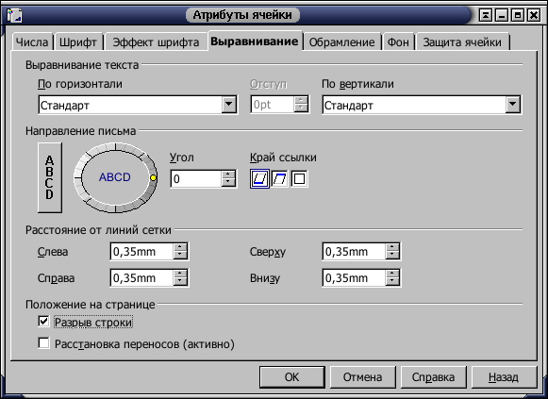
Диалоговое окно “Атрибуты ячейки”
В этом же окне можно задать вертикальное и горизонтальное выравнивание текста и направление письма (угол поворота текста).
Выравнивание позволяет определить положение текста в ячейке (слева, справа, по центру, снизу, сверху)
Направление письма позволяет писать в ячейках под заданным углом.
Следует отметить, что если текст начинается со знака "=", то он не отображается в ячейке, поскольку OOCalc считает такой текст формулой. Если нужно напечатать текст, начинающийся со знака "=", то необходимо самым первым символом поставить знак одинарной кавычки. Если есть необходимость начать строку со знака кавычки, то необходимо напечатать кавычку два раза.

Ввод формул
Одно из назначений электронных таблиц – это вычисления, поэтому сейчас будут рассмотрены основные правила написания формул.
Как уже отмечалось, ввод формулы начинается со знака равенства, далее пишется сама формула. К примеру: =4+16. Записав такую формулу и нажав Enter, мы увидим в ячейке число 20. Конечно, формулы без переменных обычно не имеют особого смысла, поэтому теперь посмотрим, как использовать переменные, в качестве которых в OOCalc служат адреса ячеек. К примеру, если в A1 мы записали число 20, то после записи в B1 формулы =A1^2 и нажатия Enter в ячейке B1 появится число 400.
Основные арифметические операции, доступные OOCalc:
"+" – сложение;
"-" – вычитание;
"*" – умножение;
"/" – деление;
"^" – возведение в степень;
":" – задание диапазона.
Кроме этих операций, в OOCalc доступен обширный набор функций следующих категорий:
- работа с базами данных;
- обработка времени и дат;
- финансовые;
- информационные;
- логические;
- математические;
- работа с массивами;
- статистические;
- текстовые;
- дополнительные.

Для удобства написания формул в OOCalc используется Мастер функций. Для его вызова нажмите кнопку “Мастер функций” слева от строки ввода.
В окне Мастера можно набирать функции и проверять правильность их набора; в зависимости от выбора категории список доступных функций будет изменяться. Кроме перечисленных выше категорий, для удобства добавлены “Все” и “Недавно использованные”.

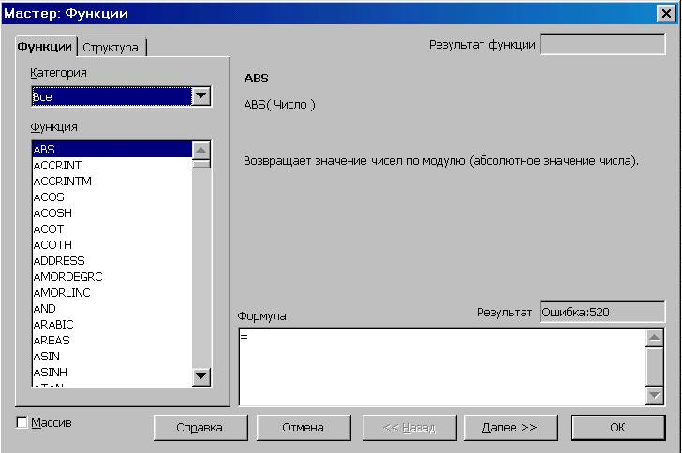
Мастер функций
В поле редактирования "Формула" отображается текущая формула, которую можно непосредственно редактировать – а можно, поставив курсор в необходимую позицию, дважды щёлкнуть по имени функции из списка, и выбранная функция вставится в окно ввода. Останется только либо ввести аргумент с клавиатуры, либо нажать кнопку:
Далее выберите ячейку, значение которой будет аргументом.
В закладке “Структура”, набранная формула развернута в дерево, что очень помогает в редактировании формул, позволяя отслеживать порядок вычисления формулы.
Для случая, когда формула достаточно проста (содержит знаки "+", "-", "*", "/", "^"), но состоит из относительно большого числа переменных, рассмотрим следующий пример:
Пусть требуется вычислить A1+C5*B4; для этого:
Нажмите "=", после чего выберите с помощью стрелок управления курсором ячейку A1 (при первом же нажатии на клавишу управления курсором появится красный прямоугольник-курсор). Затем нажмите "+" и выберите C5, нажмите "*" и, наконец, выберите B4. Таким способом с помощью клавиатуры можно быстро формировать формулы (ячейки можно выбирать и указателем мыши).
После ввода “=” и какой-либо буквы OOCalc автоматически высвечивает имя функции, начинающейся на эту букву. Эта возможность позволяет набирать не всю формулу, а только первые её буквы, а дальше, если предложенная функция является именно той, которая нужна, останется только нажать "Enter".
Бывает так, что при вводе формул в качестве их аргументов требуется передавать не адрес ячейки, а целую область – к примеру, необходимо просуммировать все значения в столбце A, начиная с адреса A2 по адрес A11. Конечно, можно написать =A2+A3+...+A10+A11 – но гораздо проще и в любом случае правильнее будет написать '=Су', затем воспользоваться подсказкой (Сумм) и, нажав "Enter", в скобках вписать диапазон 'A2:A11'.
Область рабочего листа задается указанием адреса левой верхней ячейки, далее ставится двоеточие и указывается правая нижняя ячейка. Область можно задать и с помощью мыши.

Автозаполнение
Иногда требуется произвести однотипные вычисления для множества данных. Электронная таблица позволяет ввести формулу всего один раз – при её копировании в другую ячейку автоматически будет произведена замена параметров новыми значениями.
Пусть стоит задача вычислить cos(x), где x задается в градусах. Для её решения выполним следующие действия:
- Введите в ячейку A1 текст “Угол”, в ячейку A2 – число '0', в A3 – '1'. Выделите ячейку A2 и, не отпуская кнопки мыши, еще и ячейку A3. Выбор ячеек также можно сделать с помощью клавиш курсора: выбрать A2, затем нажать <Shift><стрелка вниз>.
- Далее наведите мышь на правый нижний угол выделенной области; курсор примет форму креста. Нажав и удерживая левую кнопку мыши, выделите красным прямоугольником область размером 360 ячеек, то есть последней выделенной ячейкой должна быть ячейка A361. При этом в желтом прямоугольнике подсказки появится число 360.
Только что был разобран пример автозаполнения. OOCalc при расширении красной области выделения происходит автоматическое увеличение значений ячеек на единицу. В принципе было бы достаточно только ввести '1' и просто размножить ячейку, поскольку OOCalc по умолчанию размножает ячейки по арифметической прогрессии с приращением '1'. Если же удерживать <Ctrl>, то значения ячейки будут размножаться простым копированием.
Теперь так же легко вычислим значения косинусов всех углов; для начала требуется вернуться в начало страницы при помощи <Ctrl><Home> (возвращение в начало листа) либо <Ctrl><стрелка вверх> (переход к верхнему полю блока).
Введите в B1 "cos(угла)", а в B2 латиницей "=c" и нажмите <Enter>; далее, переключившись на русский язык, "р"; <Enter><стрелку влево> и <Enter>. Итак, нажатием всего нескольких кнопок была введена формула = COS(РАДИАНЫ(A2)). Теперь, зацепив крестообразным курсором нижний правый край ячейки, размножим формулу на все значения углов. Результат – значения косинусов всех углов.

Формат ячеек
OOCalc, как и любая современная электронная таблица, поддерживает различные форматы данных в ячейках, которые определяют их отображение в таблице. К примеру, тексту "3/4/01" будет присвоен формат "Дата". Если сменить формат ячейки на число, то мы получим 36954.
Для того чтобы изменить формат ячейки, щелкните правой кнопкой мыши на ячейке и в контекстном меню выберите “Формат ячейки...” и в открывшемся окне закладку “Числа”.
Все форматы для удобства разбиты по категориям.
- числовой;
- денежный;
- финансовый;
- дата;
- время;
- процентный;
- дробный;
- научный;
- логический;
- текстовый.

В нашем примере с вычислением косинуса измените количество отображаемых знаков после запятой (значение параметра “дробная часть”) на 7. Наш формат автоматически добавится в категории “Число” и “Определяемый пользователем”.

Ссылки
Вернемся к примеру с вычислением косинуса. Пусть теперь требуется вычислить функцию cos(угол+фаза). Допустим, фаза является константой и должна храниться в ячейке С2. Тогда изменим формулу в B2 с “=cos(радианы(A2))” на “=cos(радианы(A2+С2))” и размножим на все 360 значений. Никакого эффекта практически не будет: дело в том, что мы не сказали, что фаза у нас постоянна, то есть в ячейку B3 записалась формула = cos(радианы(A3+С3)). В C3 данные отсутствуют, поэтому OOCalc считает, что в C3 записан '0'. Чтобы запретить изменение переменной по столбцу или строке, нужно перед координатой вписать знак "$".Теперь запретим изменение координаты строки, изменив в нашей формуле C2 на C$2.
Для быстрой вставки "$" в редактируемый адрес удобно использовать сочетание клавиш Shift+F4. Если нажать эту комбинацию один раз, знак "$" добавится к координате столбца и координате строки; два раза – только к координате строки, три – к координате столбца. Четвертое нажатие эквивалентно первому.
Поскольку документ OOCalc содержит несколько листов, возможна адресация и между листами. До этого момента мы рассматривали локальную адресацию, действующую в пределах одного листа; полный адрес ячейки выглядит следующим образом:
<Название листа>.<Локальный адрес ячейки>.
Диаграммы
Теперь осталось вставить диаграмму нашего вычисления. Делается это очень просто:
Выделяются два столбца A и B. Из меню выбирается пункт “Вставка - > Диаграмма...”

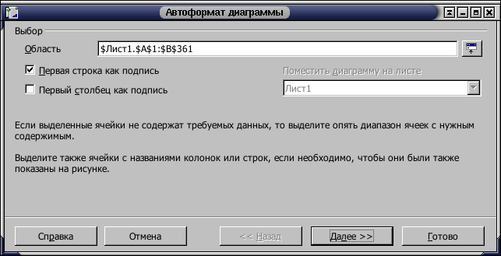
Автоформат диаграммы
В нашем случае первая строка является подписью оси x, поэтому оставляем галочку “Первая строка как подпись”. Область значений, записанная в поле “Область”, определилась автоматически, она, как и предполагалось, равна $Лист1.$A$1:$B$361.
Нашу диаграмму можно разместить либо на одном из уже существующих листов, либо на новом листе. Если поместить диаграмму на новом листе, то она будет занимать его полностью, что очень удобно для распечатки диаграмм на целый лист. В нашем примере выбран для размещения диаграммы Лист1.
После заполнения каждого диалогового окна нажимается кнопка Далее и в следующем окне выбирается тип диаграммы:

Двумерные диаграммы
- линии;
- с областями;
- гистограмма;
- линейчатая;
- круговая;
- диаграмма XY;
- сетчатая;
- биржевая.

Трехмерные диаграммы
- график 3М;
- с областями 3М;
- гистограмма 3М;
- линейчатая 3М;
- круговая 3М.

Поскольку строится диаграмма по двум столбцам, то выбираем XY-диаграмму. Ряды данных заданы в столбцах.

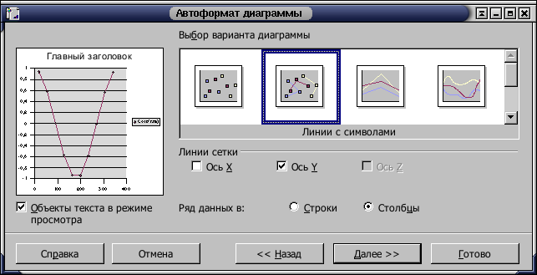
Выбор XY-диаграммы

Затем уточняем вариант диаграммы. Укажем название диаграммы; поскольку на ней присутствует только одна зависимость, убираем галочку легенды. Вводим подписи осей X и Y.
Далее нажимаем кнопку “Готово”
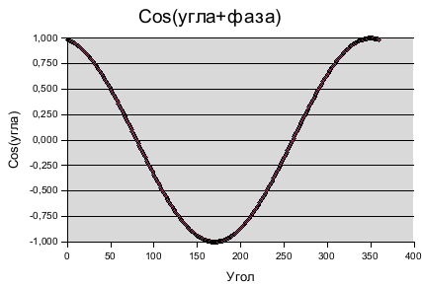
Диаграмма построена.

Использование OODraw
С помощью OODraw можно снабдить любой документ OpenOffice.org высококачественными иллюстрациями – будь то текстовый документ, электронная таблица или презентация. Кроме того, есть возможность экспортировать рисунок в другие приложения, используя широко распространенные графические форматы.

Типы рисунков
OODraw позволяет создавать как векторные, так и растровые рисунки.
Рассмотрим сначала последние. Растровые рисунки состоят из ограниченного числа точек и изображение в таких рисунках формируются комбинацией точек разного цвета. Как следствие, рисунки растрового типа не масштабируются – точнее, неважно выглядят после изменения размера. В то же время растровые рисунки хорошо переносятся из одной программы в другую, так как по сути сводятся к простому массиву точек.
Векторными называются рисунки, состоящие из объектов (линий, прямоугольников, окружностей, градиентов и т.д.) и не имеющие фиксированного разрешения; они могут включать в себя и растровые картинки как объекты. Такая графика великолепно масштабируется и в любой момент может быть преобразована в растровую форму с любым заданным разрешением. Благодаря таким свойствам векторные рисунки являются наиболее предпочтительными при создании иллюстраций к документам; в тоже время, при экспортировании документа в какой-то внешний для OpenOffice.org формат, векторные рисунки не всегда могут быть использованы и в таких случаях конвертируются в растр.
Программа OODraw в основном предназначена для создания векторных рисунков; для работы с растровыми изображениями существуют такие приложения, как GIMP.
Далее в этом руководстве будут обсуждаться в основном векторные рисунки; растровые рисунки будут обсуждаться с позиций их использования как части векторного изображения, а также в контексте преобразования вектора в растр.

Принципы работы с программой
Общий вид главного окна программы показан на рисунке.

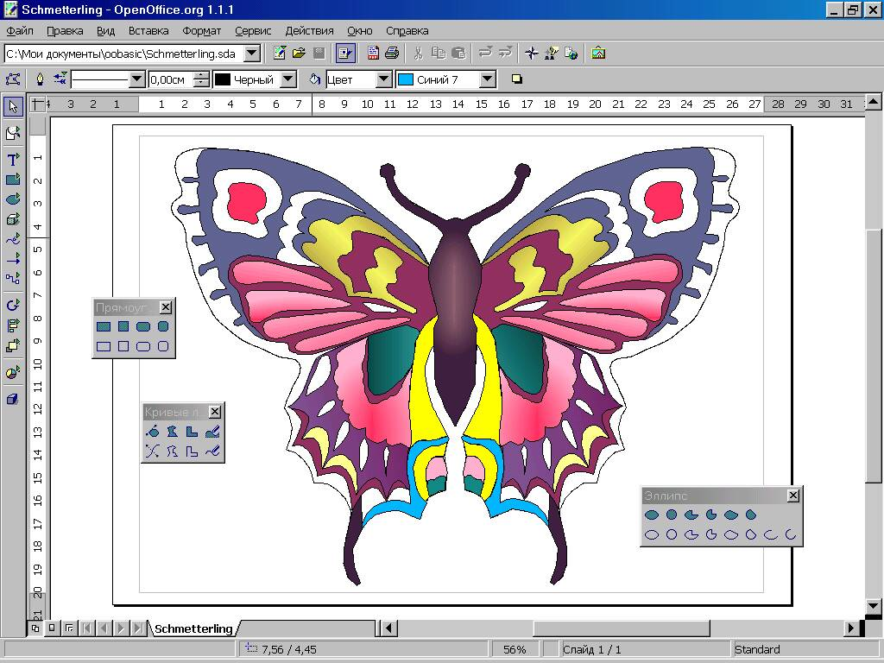
Общий вид главного окна OODraw
Вверху главного окна расположена область меню; спускаясь вниз – панели функций, гиперссылок, объектов; слева вертикально расположена панель инструментов, чуть правее – линейка, еще ниже – панели символов, цветов – наконец, в самом низу главного окна – панель состояния.
Любую из них можно включить или выключить через меню “Вид - > Панели Символов”. Элементы могут содержать так называемые отрывные панели – об этом говорит зеленая стрелка в виде треугольника.
Нажатие на символе отрывной панели приводит к её появлению в виде отдельного плавающего окна.
В центральной части главного окна программы располагается рабочий лист рисунка. Масштаб отображения рабочего листа устанавливается через меню “Вид - > Масштаб” или с помощью инструмента “Масштаб” на панели инструментов.

Графические примитивы
Под графическими примитивами понимаются минимальные графические объекты, которые составляют векторный рисунок – подобно кирпичам, из которых строится здание.
К графическим примитивам в OODraw относятся:
- линии и стрелки;
- прямоугольники;
- окружности, эллипсы, дуги, сегменты и секторы;
- кривые;
- соединительные линии;
- трехмерные объекты (куб, шар, цилиндр и т.д.);
- текст.

Графические примитивы могут составлять более сложные объекты благодаря функции комбинирования и логическим операциям над формами; об этом речь пойдет позже.

Создание графических примитивов
Для создания примитива сделайте продолжительный щелчок по кнопке соответствующей группы примитивов панели инструментов; затем, выбрав нужный примитив из выпадающего списка пиктограмм, отпустите кнопку. В результате включается режим создания примитива, в котором нужно указать с помощью мыши расположение ключевых точек и расстояний примитива. У разных примитивов разное число параметров; так, у простой линии всего два параметра, а у кривой – неограниченное количество. Ниже пойдет речь об особенностях создания различных примитивов.

Линии и стрелки
Для создания линии укажите начальную и конечную точку линии на листе рисунка: начальная точка линии задаётся левой кнопкой мыши; затем, не отпуская кнопку, установите курсор на конечную точку линии и отпустите кнопку. Линия создана.

Соединительная линия
Этот объект создается точно так же, как и обычная линия. Особенностью соединительной линии является способность привязываться к объектам, поэтому при создании соединительной линии вместо указания точки начала или конца линии можно указать какой-нибудь объект и программа сама подберет наилучшую точку подключения линии к нему.

Прямоугольники
Здесь нужно указать положение двух противоположных вершин прямоугольника – первая указывается нажатием левой кнопки мыши; затем, не отпуская её, подведите курсор ко второй точке и зафиксируйте фигуру, отпустив кнопку.

Окружности, эллипсы, дуги, сегменты и сектора
Для создания окружности и эллипса достаточно указать габаритные размеры примитива двумя точками нажатием, перетягиванием и отпусканием левой кнопки мыши. В случае дуги, сегмента или сектора нужно указать ещё две точки на контуре примитива простым нажатием и отпусканием левой кнопки.

Трехмерные объекты
Любой трехмерный объект создается указанием его максимального размера в одном из двух измерений. Трехмерный объект создается в фиксированных пропорциях, которые изменяются уже после его создания.

Текст
Текст создается простым щелчком левой кнопки мыши в нужном месте листа; появится кадр набора текста с текстовым курсором.
При создании текста, вписанного в рамку, сначала задайте рамку двумя точками нажатием – растягиванием - отпусканием правой кнопкой, затем наберите текст. Размер шрифта будет автоматически подобран так, чтобы текст занимал всю область указанной рамки.
Легенда – это рамка со стрелкой, которая обычно используется для пояснения какой-то части рисунка. Она создается нажатием-растягиванием-отпусканием правой кнопкой мыши; затем внутрь рамки легенды можно вставить текст с помощью двойного щелчка на рамке. При вводе текста рамка легенды автоматически изменяет размер.

Кривые Безье, рисованные кривые, многоугольники
Основываясь на тригонометрических уравнениях, французский математик и инженер Пьер Безье создал особый способ простого и в тоже время гибкого описания сложных контуров для металлорежущих машин, использовавшихся в автомобилестроении; этот способ получил название кривых Безье и благодаря своей простоте и гибкости впоследствии стал одним из важнейших методов компьютерной графики.
Кривые Безье строятся по нескольким точкам и направляющим линиям. Точки, по которым строится кривая, называются опорными точками; каждая из них характеризуется двумя отрезками, расположенными на касательной к кривой Безье в опорной точке (они называются направляющими). Длина каждой из них задает крутизну следующего или предыдущего сегмента кривой, а угол касательной задает направление в обе стороны от опорной точки.
При создании кривой в OODraw последовательно указываются её опорные точки с помощью левой кнопки мыши. Если после нажатия кнопки для создания опорной точки не отпустить кнопку, то можно задать угол и длину направляющих; если же кнопку не удерживать, то длина направляющих будет нулевая, и такая точка будет угловой. Направляющая первой опорной точки должна быть указана, иначе операция отменяется. Двойной щелчок левой кнопкой мыши завершает рисование кривой.
Заметим, что при создании кривой длина направляющих в обе стороны одинакова. Изменять длины направляющих по отдельности можно уже после создания кривой с помощью инструмента редактирования точек.
Удерживание клавиши <Shift> в процессе создания кривой позволяет указывать углы, кратные 45 градусам; для замыкания кривой можно использовать клавишу <Alt>.
При работе в системе X Window клавиша <Alt> может использоваться менеджером окон, что не позволит выполнить эту операцию. Например, KDE по умолчанию использует <Alt> в сочетании с нажатой левой кнопкой мыши для перемещения окна. Тем не менее можно замкнуть линию, нажав <Alt> после правой кнопки. Линия будет замкнута, но последняя опорная точка станет угловой. Это легко исправить с помощью инструмента редактирования точек.
Как вариант, измените настройки оконного менеджера для использования другого модификатора.
Рисованная линия также является кривой Безье, только количество опорных точек, величины и углы направляющих определяются программой автоматически. Для создания рисованной линии нужно, нажав и удерживая левую кнопку мыши, нарисовать желаемую кривую от руки.
Создание многоугольников состоит в указании всех вершин многоугольника. Вторая вершина должна указываться отпусканием нажатой левой кнопки мыши, иначе операция будет отменена; остальные вершины указываются обычным щелчком, а последняя вершина – двойным. Так же, как и при создании кривой, можно пользоваться клавишами <Alt> и <Shift> для замыкания многоугольника и рисования с углами, кратными 45 градусам, соответственно.

Модификация графических объектов
Каждый объект – уже измененный, скомбинированный, преобразованный или просто графический примитив – имеет определенный набор характеристик, таких как размеры, цвет, угол поворота, семейство и размер шрифта и т.п. При этом с точки зрения модификации объекты можно разделить на три группы:
- графические объекты, характеризуемые областью (большинство объектов);
- графические объекты, характеризуемые частными свойствами (линии, соединительные линии, легенда);
- текстовые объекты (простой текст).

Для изменения параметров объектов сначала выберите требуемый, щёлкнув на любой его части. Программа подтвердит выбор, подсвечивая область размещения объекта квадратными точками. При этом примитивы, которые характеризуются областью, а также текстовые объекты, выделяются полем из восьми квадратных точек зеленого цвета, остальные выделяются точками бирюзового цвета, которые показывают ключевые точки объекта.
Можно выделить сразу несколько объектов с помощью левой кнопки мыши при нажатой клавише <Shift> – в этом случае выбранные объекты будут выделены одним полем из восьми точек и все дальнейшие операции будут действовать на все выбранные объекты.
Область выделения объекта можно растягивать, перемещать, вращать и т.д. Растягивание области простого текста не приводит к изменению размера текста; во всех остальных случаях изменение размеров области выделения приводит к масштабированию объекта.

Изменение размера и перемещение
Точки-вершины прямоугольной области объекта используются для изменения размера объекта в обоих измерениях, а точки на сторонах – только в одном. Для произведения этих действий “схватите” мышью нужную точку, растяните область и отпустите кнопку.
Для объектов второго типа при изменении размера используются контрольные точки – примерно так же, как и при изменении размера области, однако в данном случае изменение размеров происходит по правилам самого объекта: например, для Легенды удлинение указательной стрелки не приводит к изменению области пояснения.
Рамка области текстовых объектов задает поле набора текста и ширину строки; изменение её размеров не приводит к изменению размера шрифта, в отличие от текста, вписанного в рамку, где он зависит от размера заданной области и подбирается автоматически с тем, чтобы весь текст уместился в заданной области.
Для перемещения объекта щёлкните левой кнопкой мыши по любой части объекта, переместите объект, не отпуская кнопку, и, отпустив её, зафиксируйте изменение.

Текст объектов
Почти все объекты (кроме трёхмерных) в той или иной форме могут содержать текст. Для текстовых объектов это, разумеется, основная функция; для других – дополнительная.
Если сделать двойной щелчок левой кнопкой мыши на объекте, то появится курсор, который позволяет ввести или исправить текст объекта. Его свойства можно менять так же, как и для текстовых объектов – с помощью инструментов панели объектов, меню Формат или с помощью контекстного меню.

Эффекты
Для других операций над объектами, такими как вращение, зеркальное отражение и других, используется панель эффектов.
После выбора инструмента вращения точки выделения объекта примут круглую форму; в зависимости от типа выбранного объекта каждая точка дает доступ к разным функциям. При наведении мыши на нужную точку, курсор меняет вид, обозначая возможную операцию; кроме этого, при выполнении операции в строке состояния появляется название и детальные данные по текущей операции. Если для выбранного объекта функция, соответствующая контрольной точке, не применима, то курсор меняется на перечеркнутый круг.
Точки вершины прямоугольника области выделения используются для вращения объекта в плоскости листа относительно центра, показанного в виде маленького кружка с перекрестием. По умолчанию центр вращения установлен точно в центре области выделения объекта, однако можно передвинуть его мышью в любую точку страницы. Для трехмерных объектов точки в вершинах области выделения позволяют вращать их в плоскости листа.
Точки на сторонах области выделения объекта используются для искажения объекта в соответствующем направлении. Для трехмерных объектов эти точки позволяют вращать их в плоскости, расположенной перпендикулярно плоскости листа и параллельно стороне прямоугольной области выделения, содержащей выбранную контрольную точку.
Панель “Эффекты” позволяет выполнять и другие полезные операции над объектами, такие как деформации, зеркальные отражения под любым углом, построение объекта методом вращения плоского прототипа, регулировка прозрачности. Эти инструменты будут рассмотрены в следующей редакции этого руководства.

Использование редактора точек
Режим редактирования точек можно вызвать через инструмент “Правка точек” на панели объектов (или опций), контекстное выпадающее меню (пункт “Правка точек”) или с клавиатуры клавишей F8.
Этот режим доступен для объектов, построенных из кривых Безье.
Большинство объектов при необходимости правки точек можно преобразовать к кривым Безье при помощи пункта Преобразовать контекстного выпадающего меню.
В режиме редактирования точек можно изменять тип точки, замыкать кривую, добавлять и удалять точки, используя инструменты редактора точек, которые появляются на панели объектов после включения режима редактирования точек. Выберите правой кнопкой мыши нужную точку – появится возможность менять угол и размеры направляющих линий выбранной опорной точки. Таким образом можно менять степень изгиба линии по разные стороны от этой точки.
Сами опорные точки можно перемещать, удалять, добавлять и менять их тип. Кроме этого, на панели “Правка точек” имеются инструменты для замыкания или размыкания кривой и преобразования линии в кривую Безье.
Для удобства OODraw различает три вида опорных точек:
Симметричный переход – опорная точка с одинаковыми по длине направляющими отрезками. При изменении длины одной направляющей симметричного перехода вторая также изменяет длину.
Плавный переход – это обычная опорная точка с разными по длине и раздельно корректируемыми направляющими.
Угловая точка – это опорная точка, в которой кривая как бы разрывается. Направляющие отрезки угловой точки могут не лежать на одной линии и иметь разную длину.
Выбрав нужную опорную точку, можно с легкостью поменять ее тип с помощью инструментов на панели “Правка точек”.

Свойства области
Область объекта, если она существует, может весьма гибко настраиваться через инструменты панели объектов (меню “Формат - > Область” или контекстное меню “Область”).
Она может иметь разное наполнение, отбрасывать тень и быть прозрачной.
Наполнение может быть заливкой цветом, градиентной заливкой, штриховкой или растровой текстурой.
Тень и прозрачность также имеют свои настройки, которые можно найти на соответствующих закладках окна свойств области.

Свойства линий
Каждый объект OODraw содержит линии – даже текст имеет рамку, которую по умолчанию не видно.
Настройки этих линий можно вызвать через инструменты панели объектов, меню “Формат - > Линия” или через контекстное меню “Линия”; при этом можно изменять цвет, толщину, задавать прозрачность и снабдить концы линии стрелками различного вида.

Свойства текста
Для текстовых и содержащих текст объектов имеется возможность менять его вид и свойства через инструменты на панели объектов, меню “Формат” или контекстное меню.
Свойства текста вызываются при помощи инструментов панели объектов, меню “Формат - > Текст” или контекстного меню “Текст”. Здесь определяется, будет ли текст вписан в рамку или наоборот – текст будет задавать размеры рамки, а также будут ли применяться различные эффекты бегущей строки при выводе текста на экран.
Для изменения свойств символов и абзаца используются другие пункты меню “Символ” и “Абзац” контекстного меню или эти же пункты меню “Формат”.

Позиционирование объектов
OODraw обладает мощными инструментами для позиционирования объектов. Часто возникает необходимость выровнять объекты относительно друг друга, страницы или линии; для выполнения этих действий предназначены инструменты на панелях “Расположение” и “Выравнивание”, а также пункт “Распределение” контекстного меню или меню “Действия”. Точно разместить объекты помогают инструменты на панели опций.

Выравнивание
Любой объект может быть выровнен относительно полей страницы с помощью соответствующих инструментов отрывной панели “Выравнивание”.
Существуют отдельные инструменты для выравнивания в горизонтальном и вертикальном направлении – по центру и по краям листа. Если выбрать сразу несколько объектов (удерживая клавишу <Shift>), то этими же инструментами можно выровнять объекты относительно краев или центра области выделения.

Расположение
В зависимости от порядка создания, объект может перекрывать часть другого объекта (объектов) или быть перекрытым другим объектом (объектами). Для управления расположением объектов по глубине используются инструменты отрывной панели “Расположение”.
Панель имеет инструменты для перемещения объекта сразу на передний или задний план, изменения положения последовательно (за объект или перед объектом), изменения положения относительно конкретного объекта. Также есть возможность поменять местами (по глубине) два объекта.

Распределение
Эта функция дает возможность выровнять несколько объектов друг относительно друга таким образом, чтобы расстояния между объектами относительно контуров или центров объектов были равными. При этом крайние в цепочке объекты не перемещаются.
Для того, чтобы воспользоваться этой функцией, нужно сначала выбрать три или более объекта, а затем вызвать пункт “Распределение...” контекстного меню или меню “Действия”.

Точное позиционирование объектов
Панель опций OODraw имеет ряд удобных средств для облегчения точного размещения объектов друг относительно друга или листа. Точное позиционирование осуществляется за счет создания на поле рисунка специальных меток или маркеров в виде точек или линий, которые впоследствии могут использоваться для более легкого позиционирования объектов. Такие метки называются привязками.
OODraw поддерживает несколько видов привязок:
сетка – на поле страницы накладывается сетка. При включении этой привязки объекты можно перемещать или масштабировать строго по узлам сетки;
направляющая линия – горизонтальная или вертикальная. Для создания этой привязки необходимо щелкнуть левой кнопкой мыши на вертикальной или горизонтальной линейке и вытянуть линию на нужное место листа;
поля страницы;
рамки объектов;
узлы объектов;
пользовательская привязка – задание привязки в виде линии или точки в любом месте листа с точностью до миллиметра. Создается с помощью меню “Вставка - > Линии/Точка привязки...”
Имеются инструменты для включения или выключения различного рода привязок:
- к сетке;
- к направляющим линиям;
- к полям страницы;
- к рамкам и узлам объектов.

Если активизировать привязку, то объект при перемещении будет как бы притягиваться к ней, что сильно упрощает точное позиционирование объекта.
Для большей наглядности привязку можно отображать или скрывать. Панель опций содержит инструменты для переключения визуального отображения двух типов привязок и направляющих рамок объекта при перемещении:
- сетки;
- направляющих линий;
- направляющих линий рамки объекта при перемещении.
- преобразование объектов

Любой объект в OODraw может быть преобразован в ту или иную форму в зависимости от своего типа; возможные варианты содержатся в контекстном меню “Преобразовать”.
Это меню содержит различные варианты в зависимости от типа выбранного объекта. Так, например, для трехмерных объектов имеется только два варианта, а для прямоугольника уже семь.
С помощью преобразования объектов можно получать новые объекты с совершенно другими свойствами, имеющие совершенно другой вид по сравнению с оригиналом.

Группы объектов
Для выполнения действий сразу над несколькими объектами удобно пользоваться функцией группировки. Для создания группы необходимо сначала отметить несколько объектов, удерживая клавишу Shift, а потом выбрать пункт Группировать контекстного меню (или меню Действия) или воспользоваться горячей клавишей Ctrl+Shift+G.
Если вы используете Ctrl+Shift как переключатель клавиатуры и заметили, что подобные комбинации используются во многих приложениях – попробуйте настроить переключение языка по Caps Lock (при этом фиксация регистра переключается по Shift+Caps Lock), это более производительно.
Созданная группа ведет себя как постоянно действующее выделение нескольких объектов. Преимущество группы перед обычным выделением нескольких объектов состоит как раз в постоянстве, так как не дает возможности забыть выделить какой-то объект перед операцией.
Группу всегда можно разбить с помощью пункта Разгруппировать контекстного меню или меню Действия, или с помощью комбинации клавиш Alt+Ctrl+Shift+G.
Для редактирования объектов, включенных в группу, нет необходимости разбивать группу – для этого предназначены операции входа в группу и выхода из неё. Для этого можно воспользоваться пунктами “Вход в группу” (“Выход из группы”) контекстного меню или меню “Действия”, или горячей клавишей F3(Ctrl+F3).
Выйти из группы можно двойном щелчком левой кнопкой мыши мимо области группы, а войти – соответственно двойным щелчком на области любого объекта, входящего в группу.
После входа в группу объекты, не включенные в данную группу, отображаются более блекло. Это делается для того, чтобы было легче отличить входящие в данную группу объекты от других, а также для индикации режима нахождения в группе.

Комбинирование объектов
Создать комбинацию также легко, как и сгруппировать объекты. Для создания комбинации необходимо сначала отметить несколько объектов (удерживая клавишу Shift), а потом выбрать пункт “Комбинировать” контекстного меню (или меню “Действия”) или воспользоваться горячей клавишей Ctrl+Shift+K.
В отличии от группирования, при комбинировании из выбранных объектов создается новый объект с новыми свойствами. Полученная комбинация наследует свойства объекта, созданного первым, или, точнее, находящегося позади всех остальных объектов, выбранных для комбинации . Комбинировать можно только те объекты, которые преобразуются в кривые Безье.
В местах пересечений объектов в комбинации возникают прозрачные дыры; это свойство – плата за возможность разбить комбинацию.
Данный метод также можно применять как временное объединение объектов перед выполнением логических операций над ними.
Полученную комбинацию всегда можно разъединить с помощью пункта “Разъединить комбинацию” контекстного меню (или меню “Действия”) или с помощью сочетания клавиш Alt+Ctrl+Shift+K.
Для некоторых типов объектов в процессе комбинирования происходит преобразование объекта к кривым Безье, поэтому, несмотря на то, что комбинацию всегда можно разъединить, операция комбинирования не является полностью обратимой.

Логические операции над объектами
OODraw позволяет логически складывать, вычитать и пересекать объекты.
Для выполнения логических операций необходимо выбрать несколько объектов (удерживая клавишу Shift), затем с помощью пунктов “Слияние”, “Вычитание” или “Пересечение” контекстного меню “Формы” или меню “Действия - > Формы” выполнить нужную операцию.
В результате образуется новый объект, наследующий свойства самого старшего (или, точнее, находящегося глубже всех других выделенных). .
Логические операции являются необратимыми, поэтому, если вы хотите отменить операцию, то единственный путь – воспользоваться функцией отмены OODraw, которая доступна через меню “Правка - > Отменить” или по горячей клавише Ctrl+Z.

Именование объектов
Для упрощения работы с рисунками сложной структуры, в OODraw имеется возможность присвоить объектам некоторых типов имена, далее появляющиеся в панели состояния каждый раз, когда вы выбираете объект. Кроме того именованные объекты показываются Навигатором как отдельные элементы структуры рисунка.
Присвоить имя можно только группе объектов или вставленным объектам (растровая картинка, объект OLE, формула и др.).

Графические стили
Как и текстовый документ, рисунок может содержать стили, но только одного типа – графические.
Графический стиль представляет собой всеобъемлющий набор значений атрибутов самых различных графических объектов. Будучи примененным к какому-либо объекту, стиль переопределяет значения имеющихся у данного объекта атрибутов на новые значения, заданные для этого стиля.
Графические стили особенно удобно применять в случае создания сложных рисунков с повторяющимися элементами; они незаменимы для чертежей, различных схем, диаграмм и т.д.
Для их создания, модификации, применения и удаления удобнее всего пользоваться Мастером стилей, который можно вызвать из меню “Формат - > Стилист”, клавишей F11 или инструментом “Вкл./Выкл. Мастер стилей” на панели функций.
Выделив объект или несколько объектов c помощью Мастера Стилей, легко применить любой стиль – просто сделайте двойной щелчок на нужном пункте в его окне.
Чтобы изменить сам стиль, достаточно щёлкнуть по нужному и выбрать из выпадающего меню пункт “Изменить”. Изменения стиля окажут действие на все графические объекты, к которым он был применен.

Создание презентаций

Начало работы с презентациями.
При первой загрузке OОImpress на экране появляется окно Мастера презентаций.
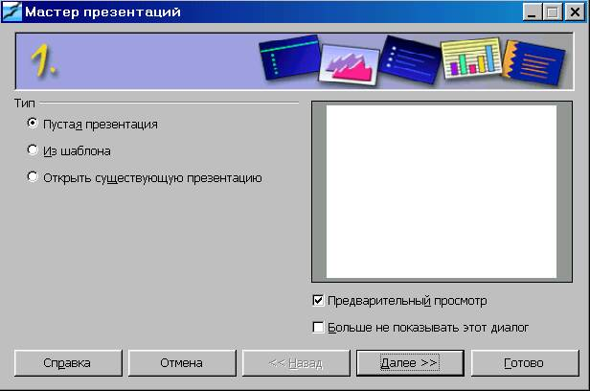
Диалоговое окно Мастера презентаций.
В первом окне мастера выбирается тип презентации:
- пустая презентация – создаёт новую презентацию;
- из шаблона – позволяет открыть презентацию из сохранённого ранее шаблона;
- открыть одну из презентаций – открывает уже существующую презентацию.

Чтобы отключить появление Автопилота презентации при следующей загрузке, поставьте галочку в поле “Не показывать этот диалог снова”. Если вы хотите иметь представление о том, как будет выглядеть презентация, оставьте галочку в пункте “Просмотр”.
Переход к следующему окну осуществляется нажатием кнопки “Далее>>”.
На втором шаге задайте стиль слайда и Средство показа презентации.
В третьем окне выберите параметры переключения между кадрами презентации.
Далее нажмите кнопку “Готово”. Откроется окно с диалогом создания слайда.
Здесь введите имя нового слайда, определитесь с разметкой (видом) слайда и опциями “показывать фон и показывать объекты на фоне”.
Чтобы добавить новый слайд, щелкните правой кнопкой в свободном месте и выберите в контекстном меню “Слайд - > Вставить слайд” или через меню “Вставка - > Слайд...” – откроется диалог создания слайда.
OOImpress позволяет сделать копию определённого слайда и вставить её как новый – для этого выберите в меню “Вставка - > Дублировать слайд”.

Режимы работы с презентацией
Справа под панелью управления на полосе прокрутки имеются шесть инструментов для управления режимом работы с презентацией.
Верхняя кнопка “Режим рисования” служит для просмотра слайдов по отдельности и их редактирования. При выборе этого режима работы внизу слева от горизонтальной полосы прокрутки будут видны закладки с именами слайдов, для перехода между которыми можно щёлкнуть по закладке с именем нужного.
Следующий инструмент позволяет переключиться в режим структуры слайда, которая представлена в виде иерархического списка; первый уровень иерархии – это слайды (отображаются их заголовки). Чтобы перейти к какому-либо слайду, нужно выбрать любой относящийся к нему элемент; здесь же можно отредактировать заголовок. Чтобы добавить слайд, достаточно ввести текст и сделать его первым уровнем иерархии (для изменения уровня используются клавиши Shift+Tab, Tab или панель инструментов).
Следующий инструмент – “Режим слайдов” – управляет порядком их следования; для его изменения просто перетащите слайд из одного места в другое.
Инструмент “Режим примечаний” позволяет вводить текст, который будет виден только в режиме примечаний.
“Режим тезисов” позволяет разместить слайды на одной странице и ввести их описания.
В левом нижнем углу есть панель инструментов, позволяющая добавлять фон на слайды; можно переключаться между режимом слайдов и режимом фона (для этого служат первые две кнопки).
В режиме фона можно добавить фон, который будет виден на всех слайдах, но его нельзя будет редактировать. Можно добавить, например, текстовую надпись или картинку. Для того, чтобы фон был виден или не виден на определённом слайде, щёлкните правой кнопкой по слайду и в контекстном меню выберите “Слайд - > Стиль слайда...” и далее стиль слайда с фоном или без него. В этом же диалоге можно выбрать один из возможных стилей, нажав на кнопку “Загрузить” и, выбрав нужный, подтвердить выбор.

Работа со слайдом.
Для работы со слайдом слева находится панель основных инструментов:
Инструмент в виде стрелки служит для выделения объектов.
Следующий инструмент в виде листа бумаги с лупой служит для изменения масштаба документа; в его меню есть несколько кнопок, позволяющих выбрать оптимальный масштаб документа.
Следующая группа инструментов служит для вставки на слайд различных объектов – текста, прямоугольных фигур, эллипсов и кругов, трёхмерных объектов, кривых, линий и стрелок, соединительных линий.
Для изменения положения объекта используется следующая группа инструментов – например, для вращения объекта можно выбрать объект, щёлкнуть по кнопке вращения и, “схватившись” мышью за красные маркеры вокруг объекта, вращать объект в различных направлениях. Чтобы выровнять объект на странице (как по горизонтали, так и по вертикали), используется следующий инструмент. Инструмент “Расположение” позволяет влиять на порядок наслоения объектов.
Группа элементов, изменяющая эффекты объектов, позволяет сделать презентацию более красивой и привлекательной; она “прячется” за кнопкой “Эффекты”.
Кнопки выбора эффектов позволяют выбрать объект, к которому таковые и будут применены.
Первая позволяет выбрать варианты появления слайда, вторая – только эффекты текста.
Ниже в выпадающем списке задается категория эффектов, из которых в итоге и выбирается необходимый; также задается скорость его выполнения. Чтобы оценить последствия, щёлкните по кнопке “Окно предварительного просмотра”.
Чтобы к объекту применить эффект, используйте кнопку “Присвоить” .
После щелчка по кнопке “Порядок” появляется список порядка появления объектов в слайде презентации; изменить его можно простым перетаскиванием выбранного объекта на нужную позицию.
Следующая кнопка на левой панели инструментов – “Интеракция”, которая позволяет установить действие по щелчку на объекте. Это может быть переход на какой-либо слайд, выполнение программы и многое другое.
Предпоследний инструмент позволяет применить трёхмерные эффекты к объекту.
Последний инструмент предоставляет режим просмотра презентации.
После создания слайда его можно отредактировать.
Заголовок созданного слайда редактируется путем щелчка по объекту с надписью “Добавить заголовок” щелчком мыши. Изменение свойств текста производится путем выбора одного из пунктов выпадающего контекстного меню.
Пункт “Текст...” позволяет установить свойства текста и эффект бегущей строки.
На закладке “Текст” устанавливаются свойства рамки: размер и положение текста.
На закладке “Бегущая строка” задаются эффекты для анимации текста.
Чтобы добавить картинку, щелкните по пиктограмме домика и выберите картинку в открывшемся диалоге.
Щелчок правой кнопкой мыши открывает доступ к таким свойствам картинки:
Текст.... – эффекты текста, накладываемого на изображение (может быть добавлен после двойного щелчка на последнем).
Позиция и размер – задает позицию, размер, поворот, наклон.
Исходный размер – устанавливает начальный размер изображения.
Цветовое разрешение – позволяет задать глубину тонов изображения.
Расположение – определяет уровень объекта в “стопке”.
Выравнивание – задаёт положение объекта на слайде. (слева, по центру, справа, сверху, посередине, снизу)
Отразить – позволяет отразить изображение по вертикали или горизонтали.
Преобразовать – даёт возможность преобразовать изображение в многоугольник, контур, трёхмерный объект, тело вращения, растр. Эти свойства доступны не всегда.
Присвоить имя объекту – позволяет для удобства именовать объекты.
Эффект – после выбора этого свойства появляется диалог выбора эффекта объекта.
Помимо возможности располагать объекты на слайде, можно указать фон слайда. Для этого щёлкните правой кнопкой в свободном месте слайда и выберите в контекстном меню “Слайд - > Параметры страницы”. В открывшемся диалоге откройте закладку “Фон”.
Заполнение выбирается переключателем, который может иметь значение:
Без – заполнение отсутствует
Цвет – задается цвет монотонного фона
Градиентная заливка фона - предоставляет богатую библиотеку градиентов.
Штриховка – необходимо выбрать цвет фона и определить цвет и геометрию рисунка.
Bitmap – предоставляет широкий выбор фоновых изображений.
Соответственно для каждого заполнения существуют свои свойства.

Панель презентации
Это окно является удобным инструментом управления слайдами:
Вставить слайд открывает уже знакомое окно создания нового слайда.
Стиль слайда открывает диалог изменения стиля слайда.
Дублировать слайд добавляет слайд, идентичный текущему.

Эффекты перехода между слайдами
Эффекты перехода между слайдами можно задать на втором шаге автопилота презентаций. Если это не было сделано, необходима коррекция или требуется сделать разные переходы между слайдами – воспользуйтесь пунктом меню “Демонстрация -> Переход слайда”; откроется диалог настройки эффекта перехода на этот слайд.
Он похож на диалог настройки эффектов перехода, но имеет добавление в виде кнопки управления временем. С её помощью можно установить время между сменой слайдов, которая, в свою очередь, может быть автоматической, полуавтоматической и ручной. В первом варианте указывается время, через которое будет производиться переход на следующий слайд.
Запуск презентации для просмотра.
Просмотреть созданную презентацию можно при помощи кнопки из меню “Демонстрация - > Демонстрация” или комбинации клавиш Ctrl+F2.

Работа с базами данных в OpenOffice.org
Теперь настало время поговорить о том, как OpenOffice.org работает с данными. Действительно, для любого современного офисного пакета работа с данными является насущной необходимостью. Ведь одной из основных задач при использовании компьютеров в повседневной жизни является именно обработка данных.

Предполагается, что читатель имеет некоторое представление о том, как устроены системы управления базами данных, сокращенно СУБД.
Обычно принято включать в офисный пакет собственную СУБД и средства работы с ней. Однако в этом нет большого смысла. СУБД – система, сложная, требующая значительных ресурсов, ухода, систематического архивирования данных и специальных знаний для подобных манипуляций. Создатели OpenOffice.org пошли по другому пути – они включили в свой пакет механизм доступа к данным из любого приложения, будь это Writer или Calc, оставив хранение данных на долю других программ.

Давайте познакомимся с этим механизмом доступа к данным на практике. Запустите Writer и создайте новый документ или откройте уже имеющийся. Нажмите функциональную клавишу F4 или выберите в главной панели инструментов "Источники данных". В верхней части окна откроется панель доступа к данным. Пока в ней присутствует только один источник, озаглавленный "Bibliography". Это тестовая база, входящая в комплект поставки OpenOffice.org.

Давайте на практике поработаем с данными, чтобы лучше понять, как реализованы возможности доступа к ним. Создадим небольшую базу для учета книг в школьной библиотеке.

Выйдите из OpenOffice.org и создайте на диске директорию, где Вы будете хранить данные, например в папке "Мои документы". Вернитесь к документу Writer. Щелкните правой кнопкой мыши в поле, где перечислены источники данных и выберите "Управление источниками данных". Или выберите из меню "Сервис - > Источники данных".

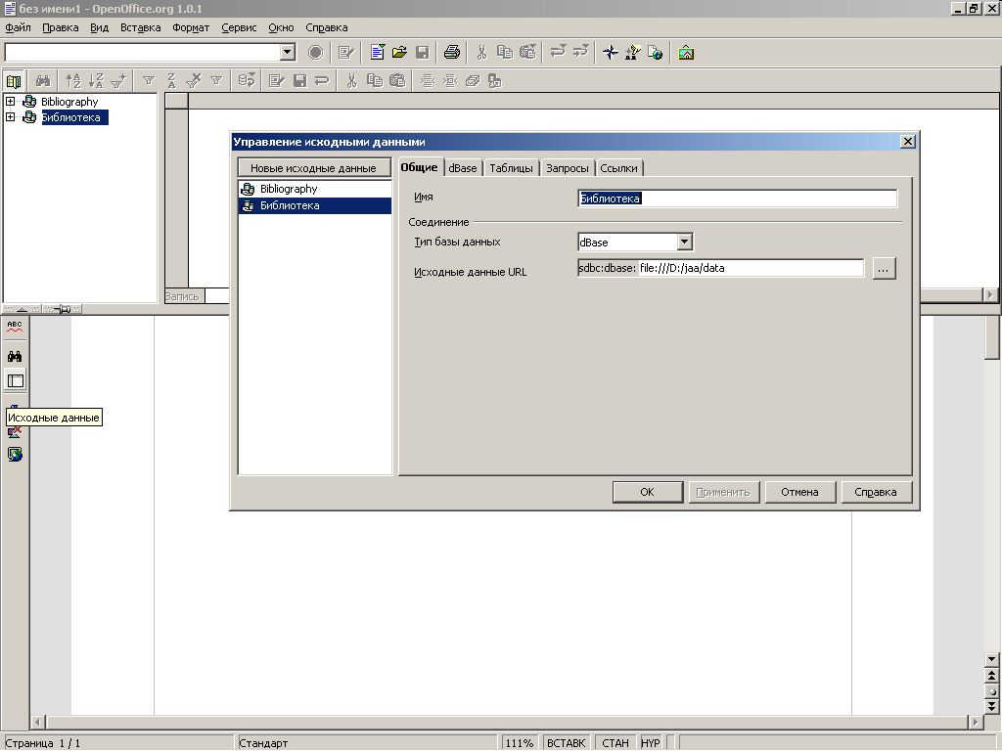

Откроется окно "Управление источниками данных". Нажмите кнопку "Новый источник данных". Задайте новому источнику имя - пусть это будет "Библиотека".
Теперь посмотрим, с какими базами данных мы сможем работать. Список достаточно внушительный - это и старый добрый Dbase, доступ с помощью драйверов ODBC и JDBC, текстовые файлы документы электронной таблицы, а также ADO для доступа к базам данных, созданных в MS Access. В настоящее время у нас нет подключенных баз данных с помощью ODBC, поэтому выберем Dbase. Это старый и очень популярный формат, те, кто давно работают с компьютером, могут вспомнить множество программ,которые его используют, и наверняка имеют на своем диске данные в этом формате. Для нашей задачи он прекрасно подходит. Выбираем "Тип базы данных" - Dbase и указываем путь к каталогу, который мы создали для данных. Откройте закладку "Dbase" и выберите “Кодировку”.
Следует сразу сказать, что если Вы планируете использовать создаваемые Dbase файлы не только при работе с OpenOffice.org но и в других программах, для сохранения совместимости с ними следует выбрать старую кодировку “Кириллица DOS/OS2-866/Русский” и именовать поля только латинскими символами в верхнем регистре не длиннее 8 символов на имя поля. Для нас сейчас это значения не имеет, поэтому для простоты выберем кодировку "Из системы".
Все, сохраняет и закрываем "Управление источниками данных".
Откроем наш проект "Библиотека" и выберем "Таблицы", "Ярлыки" и "Запросы" нам не нужны. Таблиц нет, папка пуста. И правильно, таблицу надо создать.

Нажимайте правую кнопку мыши, откроется "Проект таблицы". Нам нужны поля для порядкового номера, автора, названия книги, предмета, к которому эта книга относится. Также давайте добавим состояние книги и поле для примечаний, куда библиотекарь будет
заносить служебную информацию. Длину полей желательно выбирать по принципу разумной достаточности - для автора с фамилией, именем и отчеством хватит наверное 80-90 символов, для названия наверное надо сделать 255 (это максимальное значение для текстового поля).
Тип полей зависит от их функции - для номера это DECIMAL, пусть оно будет целое, цифры после запятой нам не нужны, для остальных полей CHAR (символьное), для примечаний VARCHAR (символьное переменной длины). Создайте поля, как это показано на рисунке

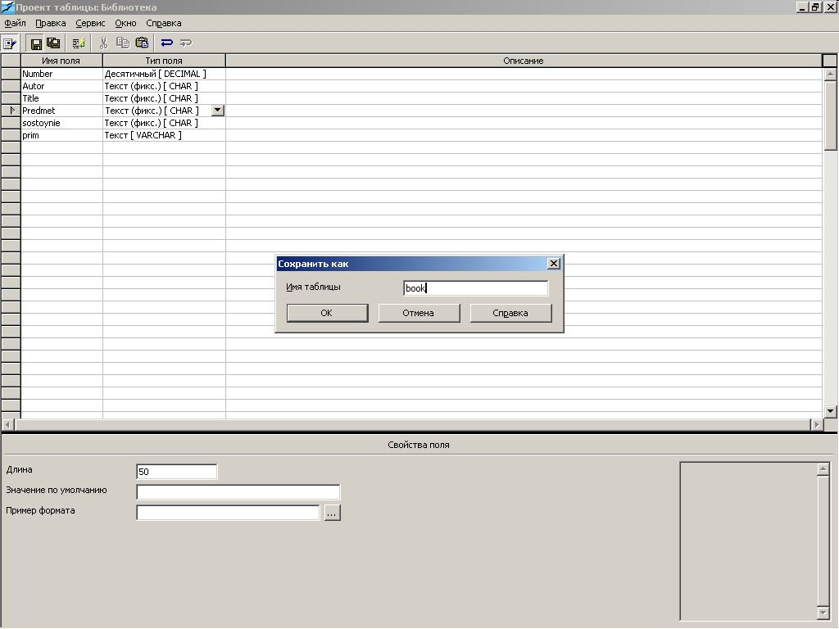

и сохраните таблицу, например под именем "book". Закрываем "Проект таблицы" и видим ее в нашем источнике данных. Структура таблицы появилась справа и в нее уже можно вводить данные. Введем несколько книг для тренировки. Для удобства ширину колонок можно отрегулировать так, как мы это делали в Calc. После введения некоторого количества книг можно попробовать поиск и сортировку.

Однако представление наших данных не очень симпатичное. Для большего удобства работы надо создать форму - экранное представление наших данных. Откройте "Файл - > Мастер – > Форма..". Начнет свою работу "Мастер форм". Выберите "Источник данных" и таблицу, после чего перенесите все поля из "Имеющихся полей" в "Поля формы".

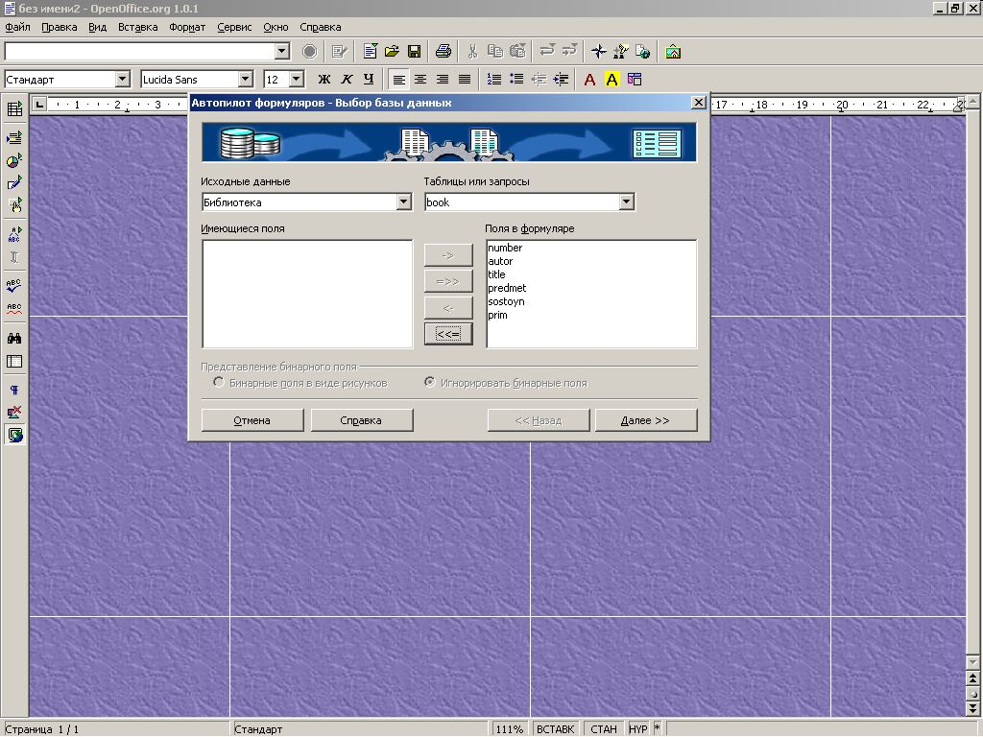

Дальше можно поэкспериментировать с оформлением и сохранить готовую форму. Старайтесь выбирать фон, спокойный для глаз, если хотите достаточно долго работать со своей базой. После сохранения внизу формы появляется панель управления, из которой можно листать форму, проводить поиск, сортировать, открывать, как таблицу.
Наша форма всем хороша, но названия полей представлены так, как они названы в базе. Давайте поправим имена полей. В главной панели инструментов найдите пункт "Элементы управления формы". Откроется плавающее окно редактирования формы. Включите режим редактирования, нажав на кнопку с изображением пальца.
Теперь выделим поле для редактирования. Нажмите правую кнопку мыши и выберите "Группировать" для разгруппирования поля и текстовой метки. Выделите текстовую метку. Теперь выбираем "Элемент управления". Откроется окно управления. Измените заголовок на русское название.
Те из вас, кто работал с Visual Basic for Application пакета MS Office, найдет в этих меню много знакомых значений.

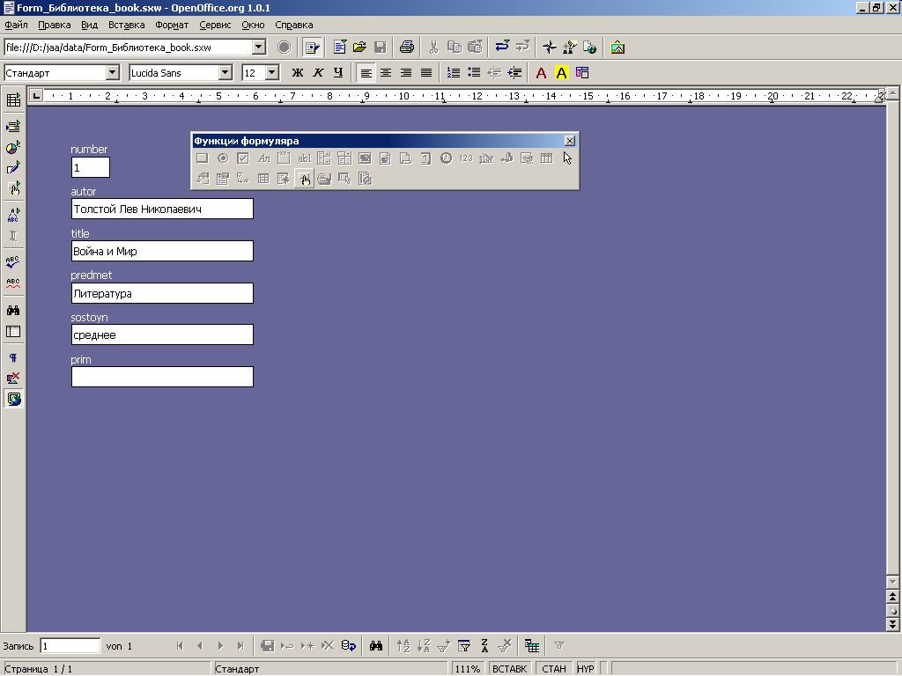

Измените все текстовые метки и наша форма окончательно готова. Изучите все управляющие элементы и попробуйте добавить новые к созданной форме.
Например, для полей “предмет” и “состояние” можно попробовать заменить простое поле на поле со списком, чтобы каждый раз не вводить одинаковые значения названий предметов и состояния книг.
Таким образом можно создавать множество простых, но полезных приложений.
В заключение хотелось бы посоветовать, что делать в том случае, если Вам действительно понадобиться полноценный сервер баз данных. Среди свободных продуктов достаточное количество мощных СУБД, ни в чем не уступающие своим коммерческим аналогам. Это MySQL, ADABAS, Postgress, FireBird и другие весьма достойные продукты.

Получение дополнительной помощи
OpenOffice.org постоянно обновляется и улучшается. Наиболее свежую информацию всегда можно получить на сайтах http://ru.openoffice.org и http://www.openoffice.ru , а свои вопросы по работе с пакетом можно задавать в открытой рассылке oo-discuss@openoffice.ru , подписка на которую доступна с сайта www.openoffice.ru.

Благодарности
С момента выхода первого издания руководства по OpenOffice.org прошло два года. Офисный пакет серьезно изменился за это время. Это отразилось и на нынешнем издании, в которое потребовалось внести множество изменений.
Создание нынешнего издания стало бы невозможным без постоянной и деятельной помощи сотрудников компании “AltLinux” и всех участников AltLinux Team; компании “Инфра-ресурс” и лично Николая Гарбуза и Раиля Алиева; создателей пакета CyrillicTools Алексея Крюкова и Владимира Бухала, группы перевода OpenOffice.ru под руководством Петра Новодворского и Ольги Ермишкиной, участников рассылки oodiscuss@ и многих других.
Всем кто работал и работает над улучшением OpenOffice.org авторы приносят свою благодарность.

